**Projeto Ciência de Dados na Educação Pública - 2020**



**Apoio: **

**Relatório Final da Equipe de avaliação de impactos**

**Integrantes: Ícaro Bernardes dos Santos Coutinho**

**Salvador, Bahia**

**Janeiro/2021**

# Introdução

As atividades de um projeto social precisam ser avaliadas com critérios transparentes e precisos. A avaliação permite uma melhor gestão do projeto e traz clareza à comunidade sobre o andamento do mesmo. Boas métricas devem ser baratas, precisas e mensurar elementos que tenham uma clara relação com objetos do interesse do público-alvo. A Teoria da Mudança auxilia na escolha das métricas. Esse método auxilia o analista a associar atividades e seus efeitos em uma cadeia de eventos. A certos efeitos associa-se uma métrica e desenha-se um método para medi-la. Apesar da simplicidade do método, não são incomuns empecilhos na sua execução.

Em 2020, o projeto Ciência de Dados na Educação Pública foi desafiado de várias formas. A pandemia foi a principal fonte de problemas e estes também afetaram os movimentos de avaliação de impactos. A mudança do ambiente presencial para o digital dificultou a aplicação de questionários de opinião e atividades avaliativas. Tal problema foi enfrentado concentrando as avaliações tanto quanto possível, alertando aos estudantes antecipadamente da importância de participar e valendo-se da experiência adquirida pela equipe ao longo do ano no ambiente virtual. Outro inconveniente foi a necessidade de adaptar e redefinir o calendário de atividades para acomodar novas oportunidades que surgiam e seguir o plano original tanto quanto possível. Em resposta, as métricas escolhidas para a avaliação de impacto tiveram de ser genéricas o suficiente para contemplar o conjunto de atividades esperado do projeto.

A despeito das dificuldades, foi possível aplicar as atividades e questionários com sucesso. As seções seguintes esclarecem como foram construídos e aplicados os formulários (Método), apresentam e discutem os resultados (Resultados) e indicam o que foi possível observar como resultado dessa experiência (Conclusão).

# Método

Ainda no início de 2020 foi elaborado uma Teoria da Mudança correspondente às atividades planejadas para o ano (ver Anexo 1). A maioria dos efeitos seriam medidos através de questionários de opinião. Assim, o questionário em papel aplicado em 2019 para grande parte das estudantes das escolas foi modificado para incluir questões que pudessem medir tais efeitos (uma cópia que pode ser respondida está acessível em: <https://forms.gle/QP9crYYY6x1XhF7RA>). O questionário modificado foi aplicado em duas ocasiões: no início do calendário de atividades (de 30/04 até 06/05) e ao fim (30/10 até 01/11). Os estudantes receberam o link para responder ao questionário através dos canais de comunicação da equipe. Para tornar a experiência menos sisuda, o questionário foi respondido em um ambiente que simula uma conversa de texto com um robô.



Figura 1: Tela do ambiente que simula uma conversa com um robô.

O outro instrumento de medição foram avaliações produzidas em colaboração com as equipes. Em um primeiro momento pesquisou-se que habilidades e conhecimentos são esperados de um estudante nas áreas cobertas pelo projeto. Uma vez que tais temas não fazem parte em sua integridade de um currículo escolar comum buscou-se arcabouços produzidos por entes ligados ao mercado, governança global e a literatura científica. O conjunto de habilidades e conhecimentos prospectados foram então condensados e comparados com o que foi efetivamente ensinado durante o ano. A busca não produziu bons resultados para dois grupos (Introdução à Inteligência Artificial e Protagonismos) provavelmente devido à novidade dos temas. Nesses casos os membros das equipes voltaram-se para os conteúdos que apresentaram durante o ano como base para criar as questões. A Figura 2 resume este procedimento.

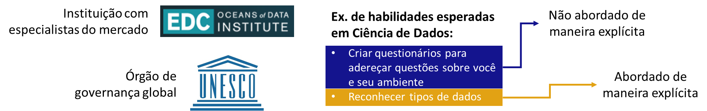

Figura 2: Exemplo do procedimento para criação de um arcabouço de habilidades e conhecimentos esperados dos estudantes do projeto em cada tema.

Listadas as habilidades e conhecimentos esperados dos estudantes do projeto, buscou-se exemplos em outros exames similares de como construir as questões. As avaliações tendem a ter questões simples e apenas um objeto de avaliação por questão. Elas podem ser abertas (com rubrica de correção) ou fechadas (com múltiplas alternativas corretas ou apenas uma). A Figura 3 apresenta um exemplo de questão aplicado com este padrão.

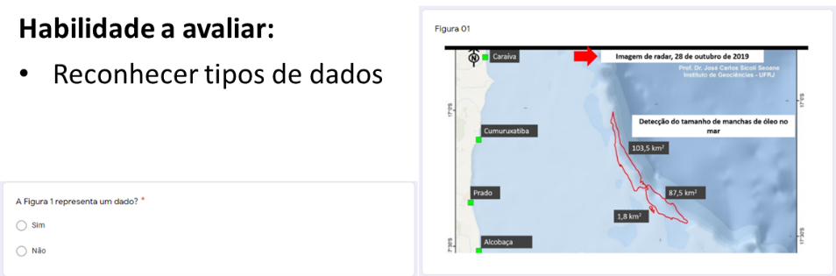

Figura 3: Exemplo de questão aplicada nas avaliações.

Por fim, a mesma orientação para a aplicação das avaliações foi dada aos grupos. Eles fizeram uma chamada com a turma, explicaram as regras (como não consultar outras pessoas ou materiais) e indicaram claramente o tempo total para a avaliação. Uma vez que quase todos estudantes estavam presentes o tempo de atividade e o horário de encerramento foram reforçados. Os estudantes foram orientados a se manter na chamada apenas se necessário, mas não seriam esclarecidas dúvidas. Eles receberam um link para o formulário e a um minuto do encerramento eles foram relembrados do tempo restante. Estudantes que se atrasaram ou não compareceram no dia receberam as mesmas instruções e o mesmo tempo para resolver as questões. Abaixo seguem as datas de aplicação dos exames:

* Site (re)conhecendo Salvador/Exploração gráfica: 13 de novembro;
* Inteligência Artificial: 17, 19 e 20 de novembro;
* Ciência de Dados: 20 de novembro;
* Produção do Conhecimento Científico: 25 de novembro;
* Protagonismo: 27 de novembro.

Cada equipe aplicou um teste com duração de 30 minutos. As equipes de Inteligência Artificial e do Site aplicaram um teste extra contendo a versão digital de uma questão aberta aplicada em um formulário que havia sido passado aos estudantes ao fim de 2019 a ser respondido em 15 minutos. Em anexo estão a questão e sua rubrica de correção (Anexo 2).

# Resultados

## Identidade dos estudantes

Comparando dados demográficos dos estudantes que responderam ao questionário em 2019 e 2020 pode-se ter uma noção de quão similar o grupo selecionado para o projeto é do perfil geral das escolas. A Figura 4 apresenta a distribuição de alunos por idade nos diferentes grupos e a Figura 5, as quantidades de estudantes por ano escolar (em branco). Na Figura 5 também estão destacados os estudantes que estão até dois anos atrasados em relação à idade recomendada para sua série (em laranja) e os que estão além dos dois anos, isto é, em distorção idade-série (em vermelho). Nota-se que os estudantes do grupo tratado têm uma faixa etária mais estreita e estão em anos escolares mais avançados.

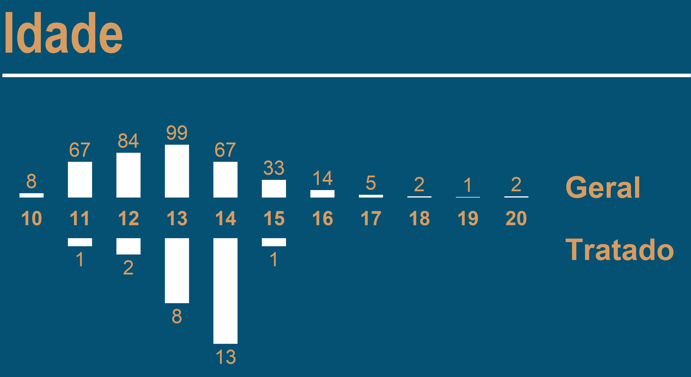

Figura 4: Distribuição de alunos por idade nos diferentes grupos.

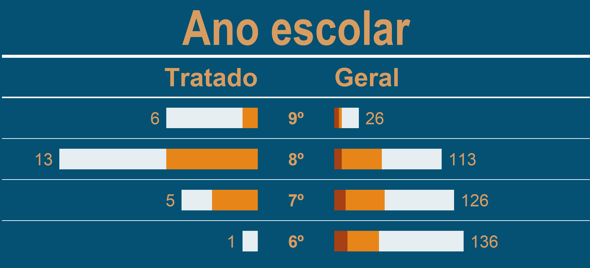

Figura 5: Quantidade de estudantes por ano escolar nos diferentes grupos.

Os estudantes de ambos os grupos têm distribuição similares de raça (Figura 6) e religião professada (Figura 7). A maioria se autodeclara pardo ou negro e tem fé cristã.

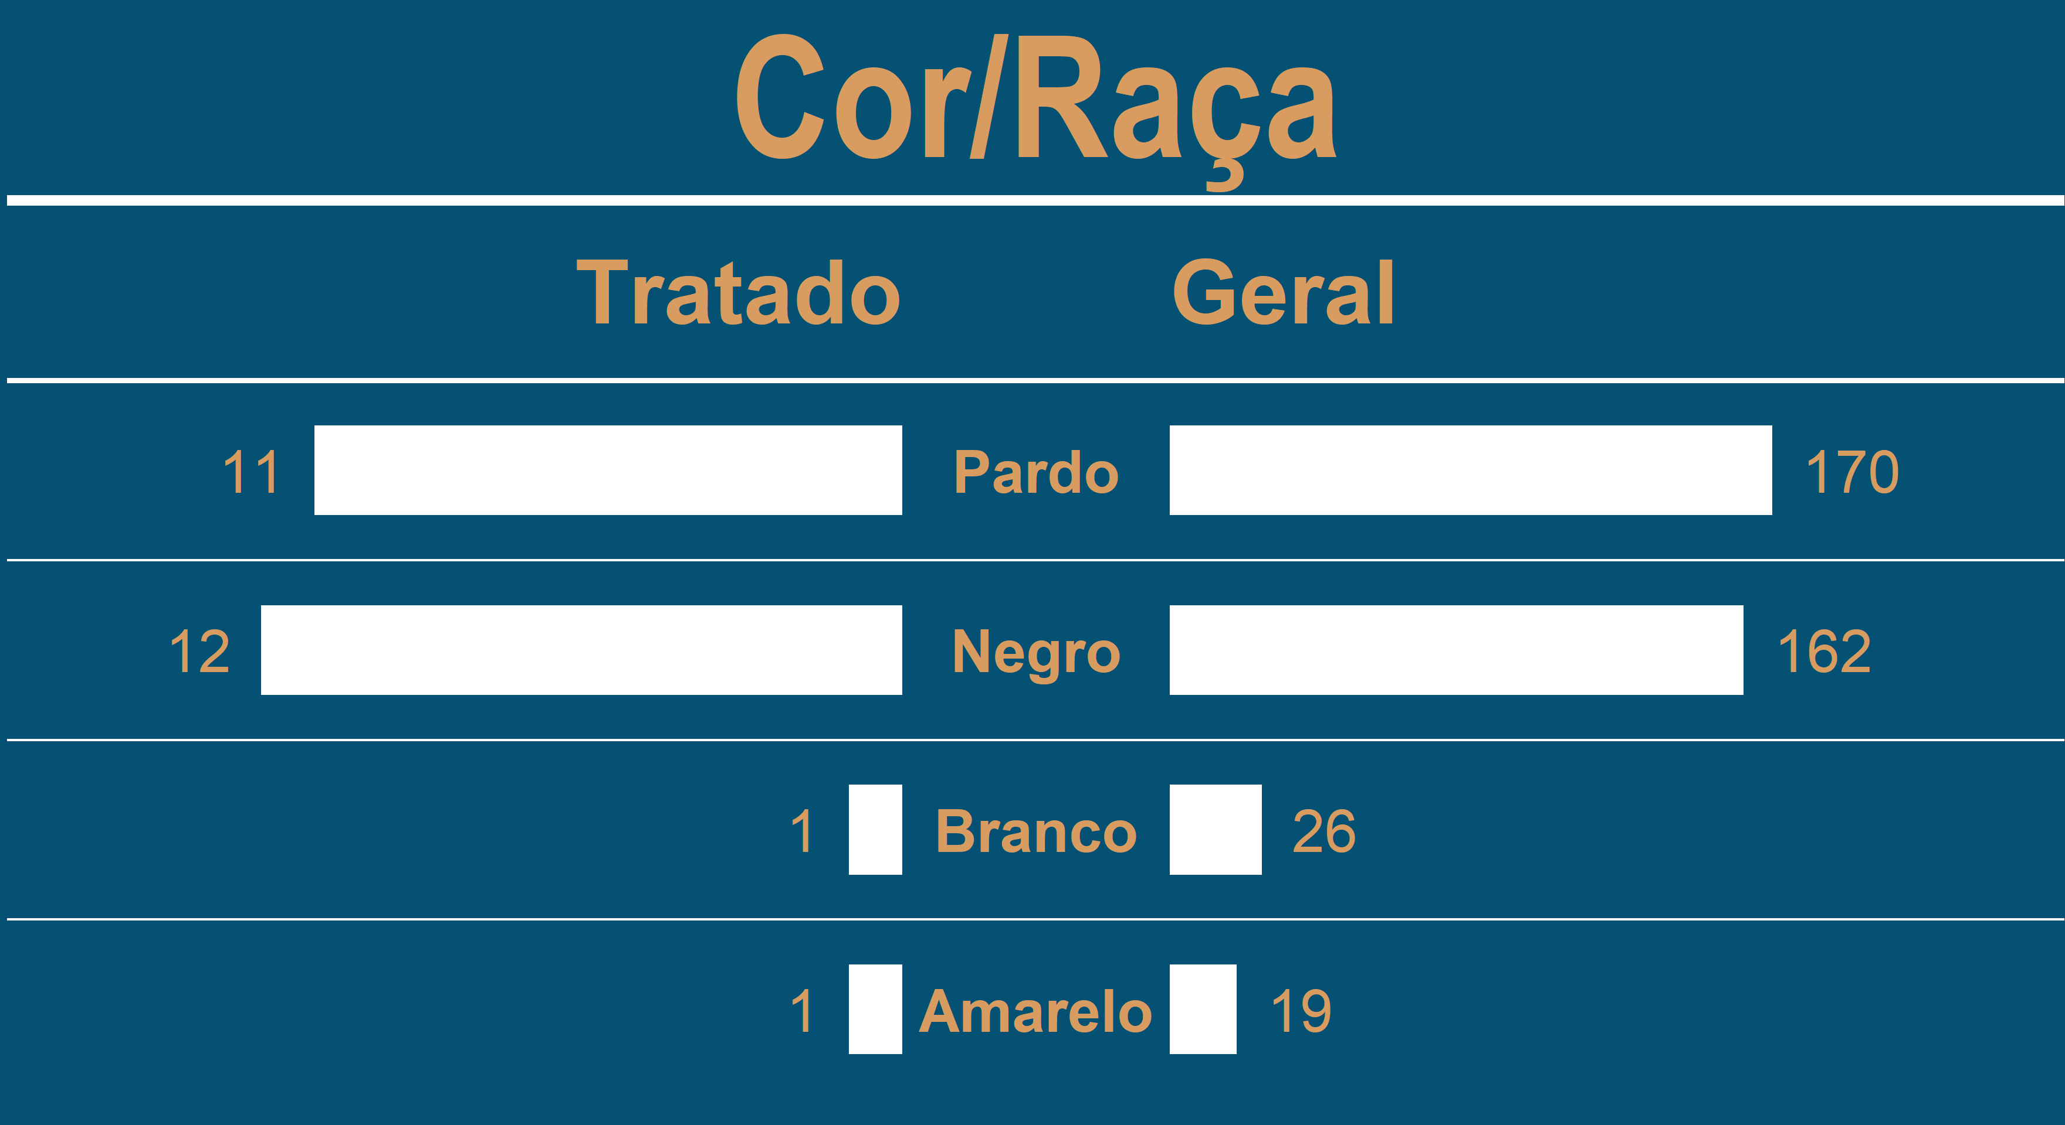

Figura 6: Distribuição de alunos por cor/raça autodeclarada.

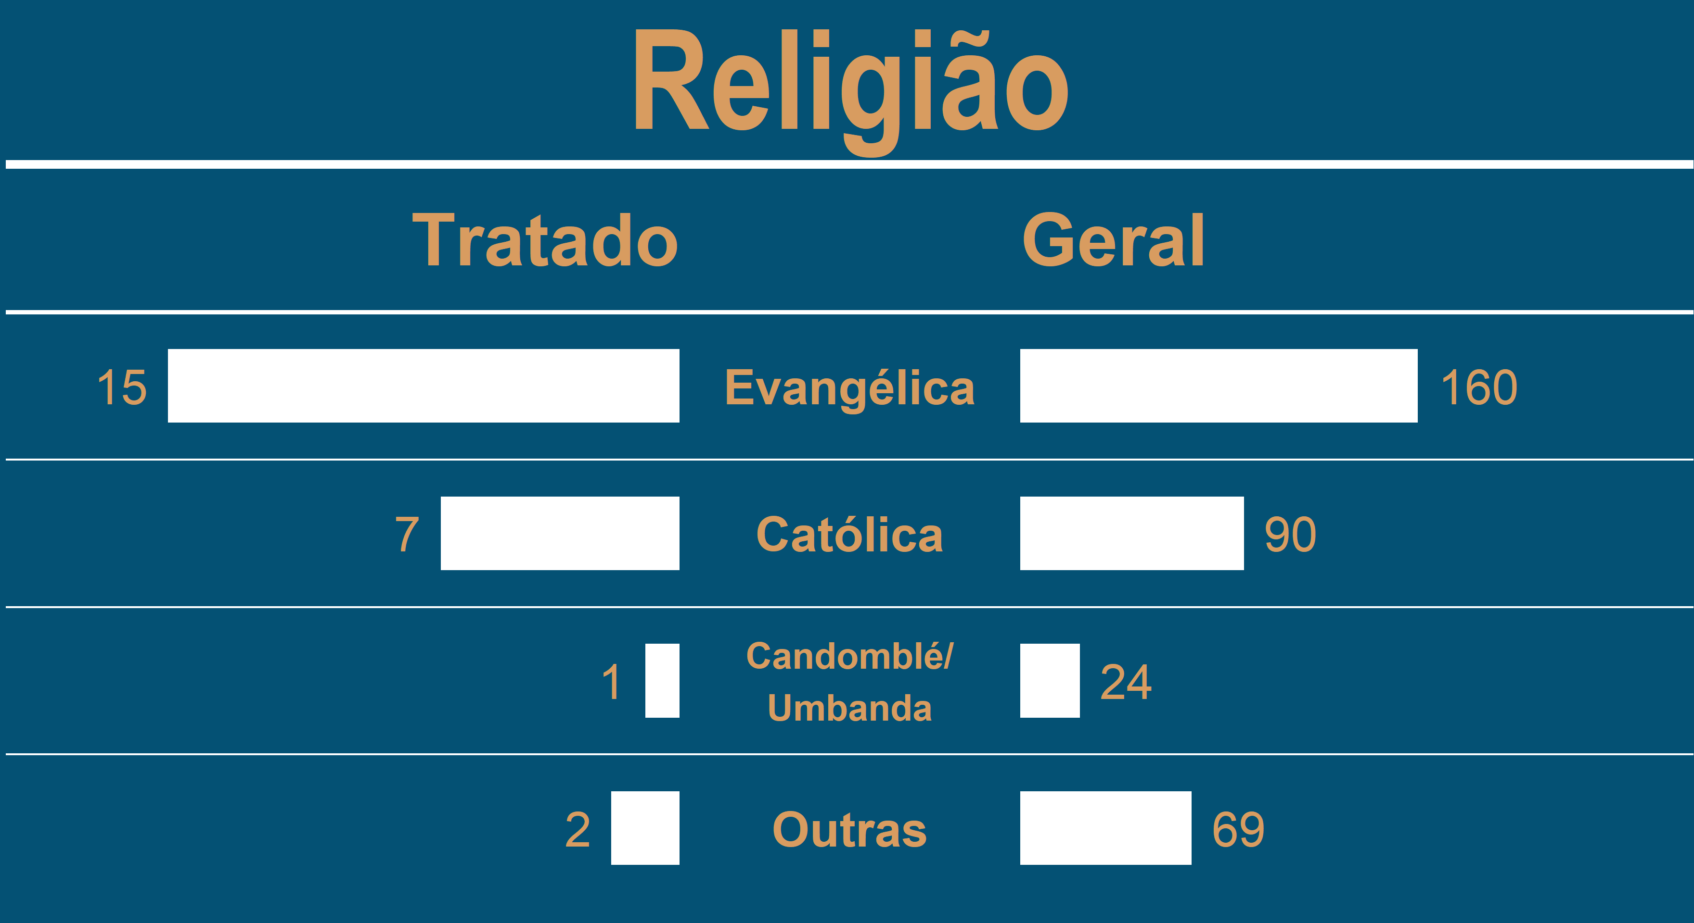

Figura 7: Distribuição de alunos por religião professada.

Os estudantes vêm de bairros próximos às escolas como se vê na Figura 8. Os bairros declarados têm um pouco de incerteza uma vez que as fronteiras entre eles nem sempre são claras ou os estudantes não tem clareza sobre os nomes. Entretanto a tendência de estar matriculado perto de onde se vive é clara.

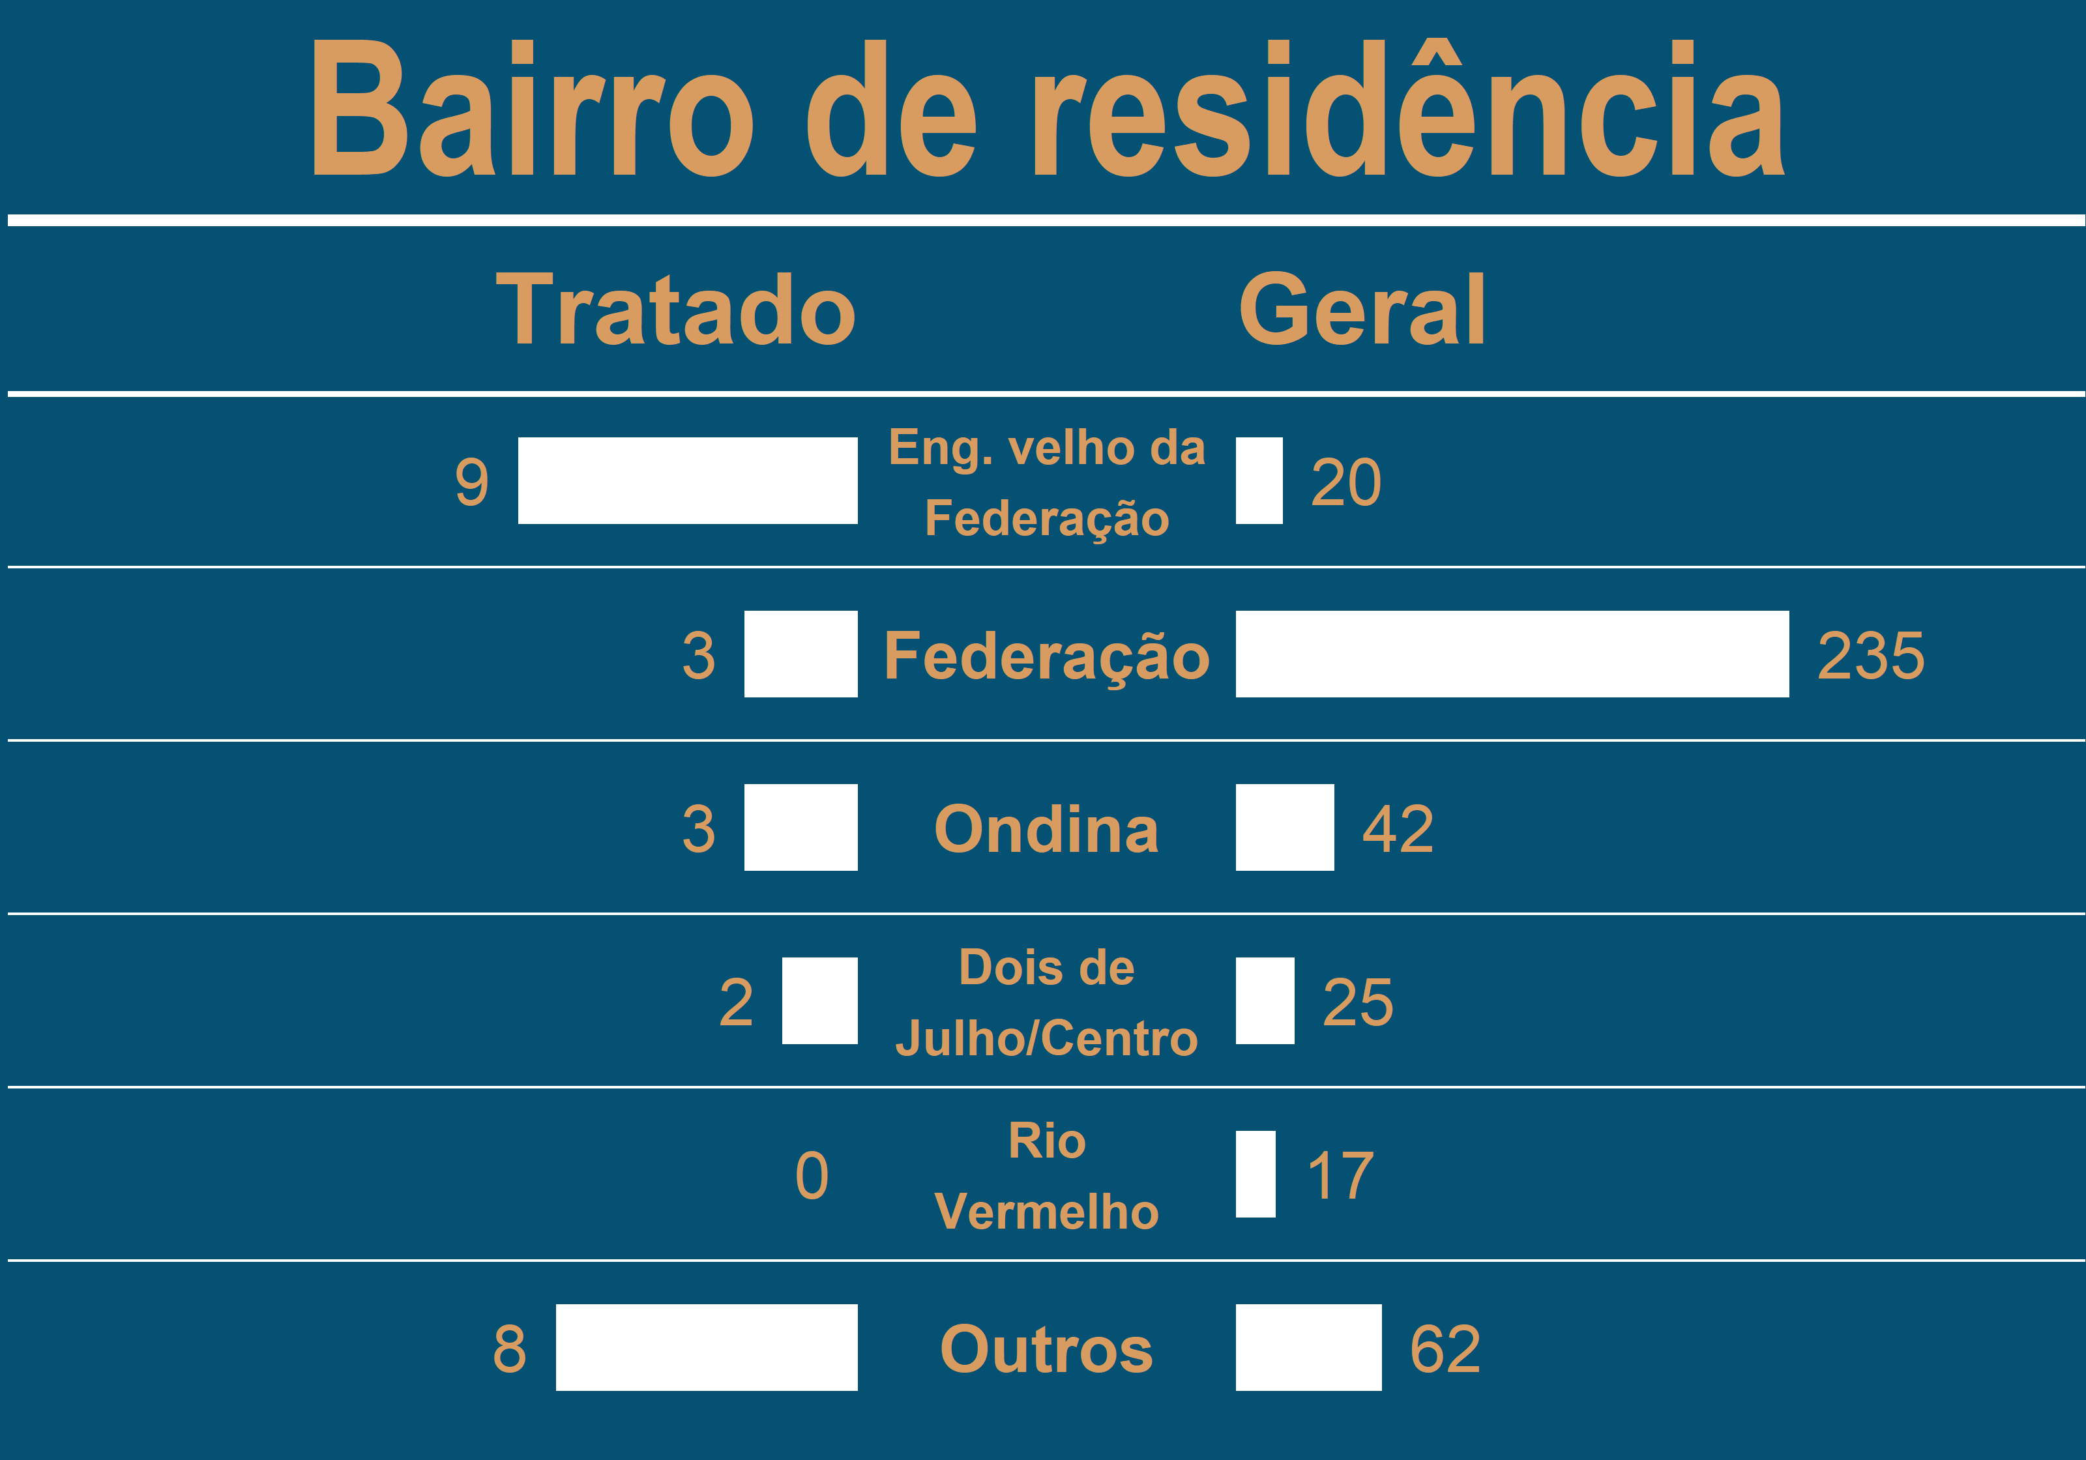

Figura 8: Distribuição de alunos bairro de residência.

Os estudantes do projeto são meninas em sua grande maioria, reflexo das origens do mesmo (Figura 9). As casas desses estudantes têm a presença predominante de figuras femininas (Figura 10).

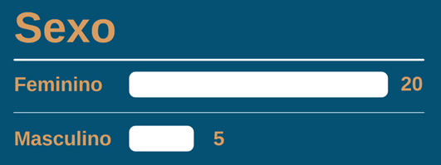

Figura 9: Distribuição de alunos por sexo.

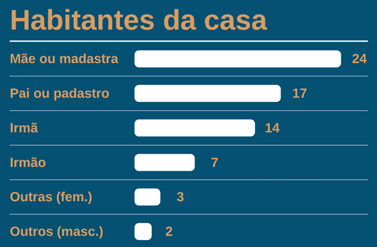

Figura 10: Distribuição de alunos por habitantes declarados que moram consigo.

## Protagonismo

23 estudantes responderam à atividade de oito questões. O desempenho em geral foi bom como se pode ver na Figura 11 que mostra a distribuição de estudantes por total de acertos.

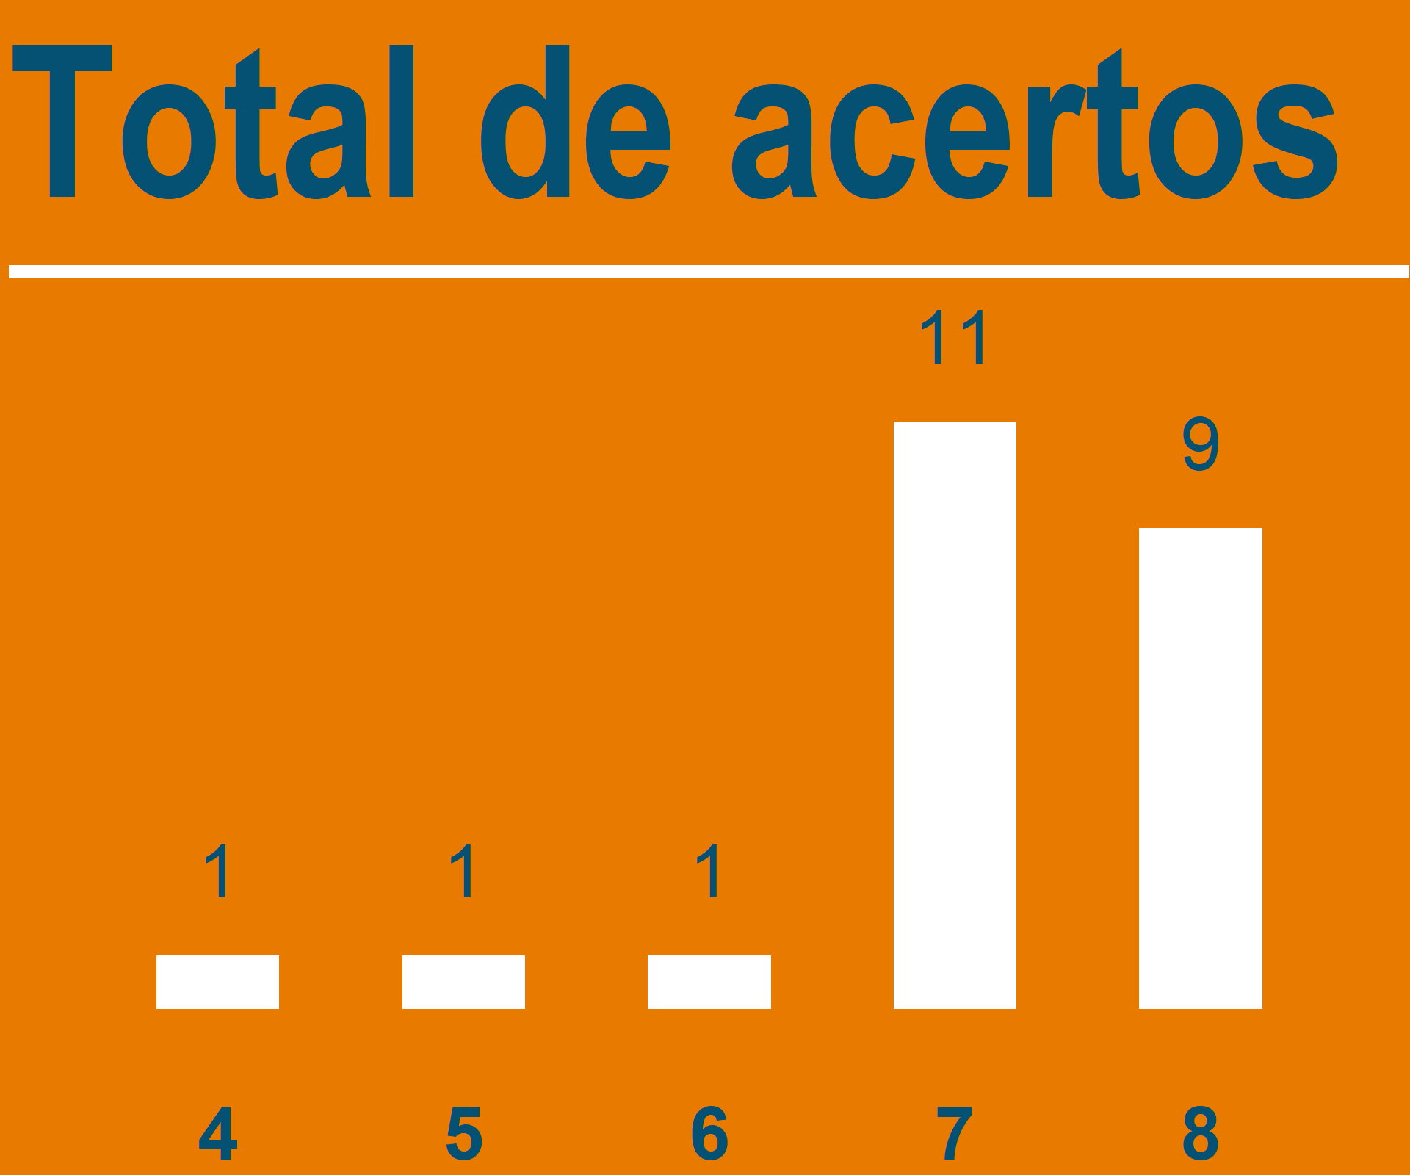

Figura 11: Distribuição de estudantes por total de acertos.

A cada questão foi associado um tema discutido em sala com os estudantes. A Figura 12 mostra a quantidade de estudantes que respondeu corretamente a cada questão. A primeira vista não há padrão discernível em relação aos temas que explique os erros.

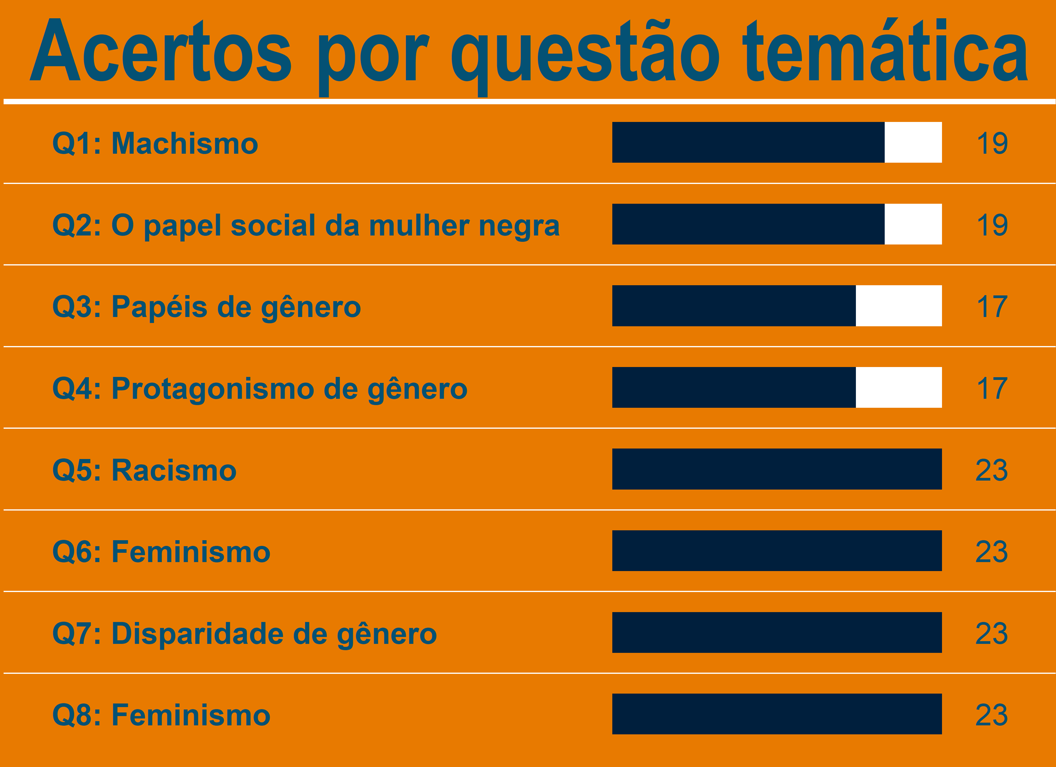

Figura 12: Quantidade de acertos por questão.

Cruzando os acertos e erros nas questões com as variáveis coletadas dos estudantes nos questionários pode-se investigar possíveis causas de dificuldades na compreensão dos estudantes. As Figuras 13 a 17 exibem tais cruzamentos. É importante chamar à atenção de que as categorias têm pequenas quantidades, logo as tendências observadas têm razoável incerteza.

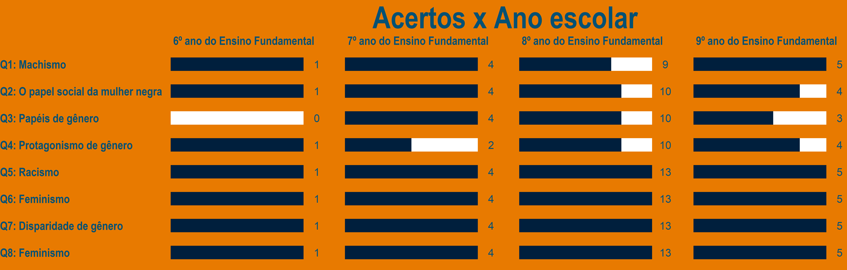

Figura 13: Quantidade de acertos por questão e ano escolar.

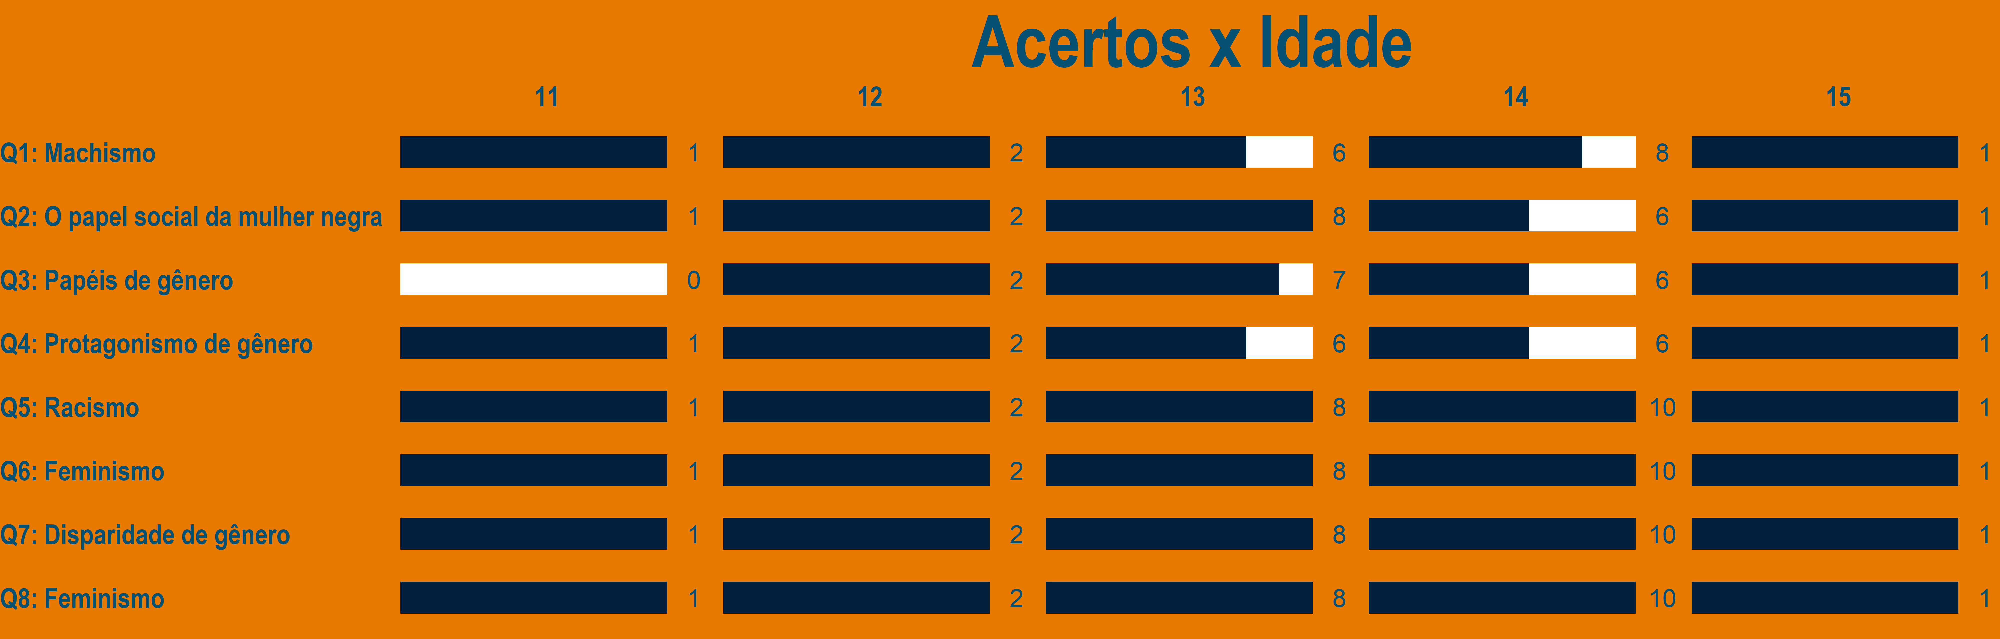

Figura 14: Quantidade de acertos por questão e idade.

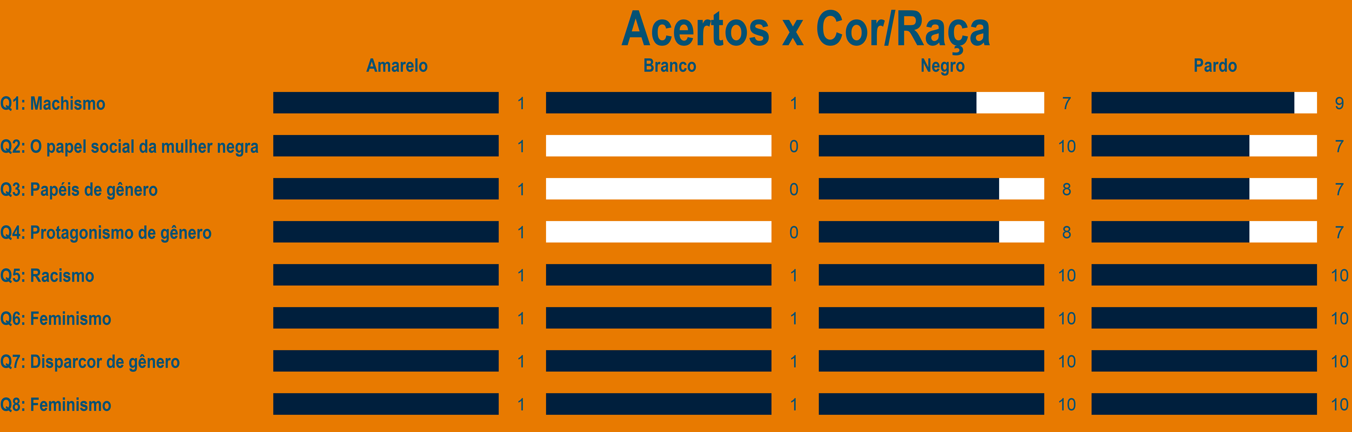

Figura 15: Quantidade de acertos por questão e cor/raça.

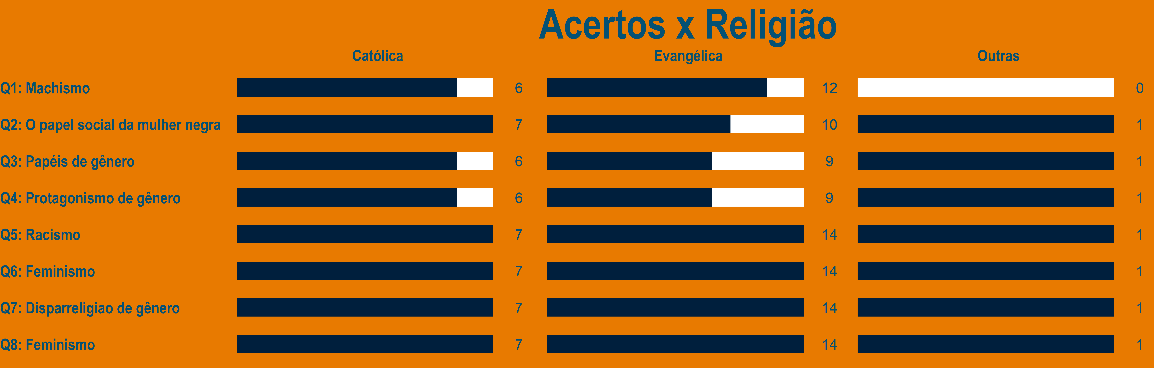

Figura 16: Quantidade de acertos por questão e religião.

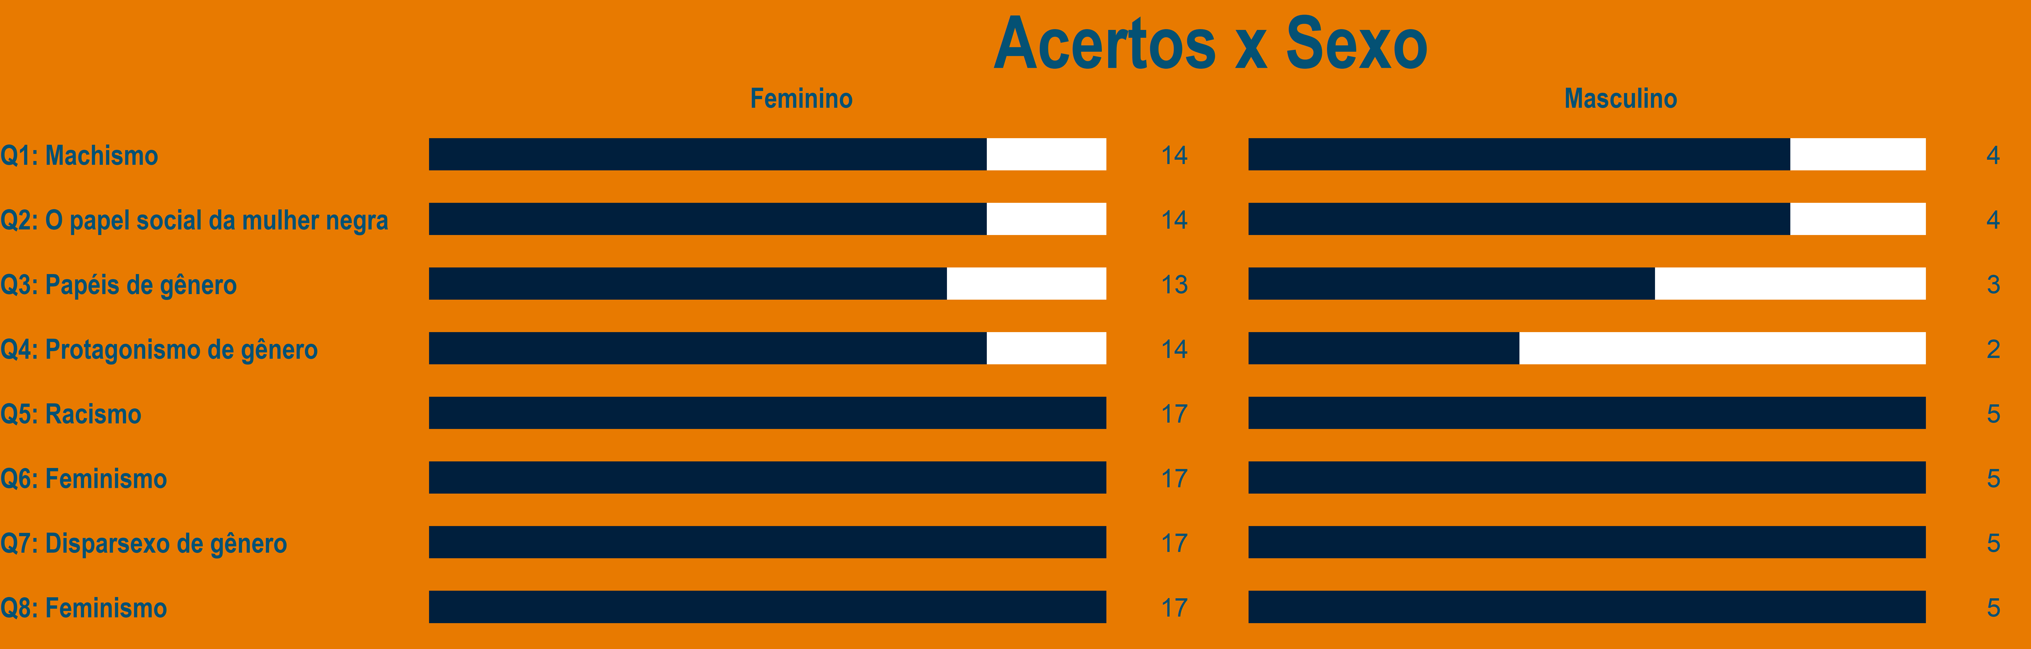

Figura 17: Quantidade de acertos por questão e sexo.

Ao observar as Figuras 13 a 17 notam-se alguns pontos. Os erros se concentram nas categorias que têm mais estudantes. Nenhum dos estudantes autodeclarados negros errou as questões 2 e 5 (referentes à questão racial). Além disso, os estudantes do sexo masculino tiveram maior taxa de erro, possivelmente por que só passaram a participar do projeto em agosto, enquanto as estudantes participaram de um grande volume de encontros com temas referentes à justiça social.

Outro fator que pode explicar os resultados alcançados pelos estudantes nos exames são as presenças deles em certos encontros do projeto. A Figura 18 apresenta pares de barras em cruzamentos entre as questões temáticas e os encontros ministrados pelo grupo. Entre os pares estão as quantidades de estudantes que acertaram (barras de baixo) ou erraram (barras de cima) cada questão. As presenças são destacadas em azul escuro e as ausências, em branco. As presenças se referem aos estudantes que participaram da aula na chamada de vídeo. As faltas se referem aos estudantes que não estiveram presentes na chamada ou ainda sequer faziam parte do projeto.



Figura 18: Quantidade de estudantes presentes por questão e encontro.

Vê-se que os estudantes que responderam as questões incorretamente não estiveram todos ausentes em qualquer encontro em particular, mas frações razoáveis deles estiveram ausentes em mais de um encontro. A Tabela 1 mostra encontros cuja ausência possivelmente podem explicar as dificuldades dos estudantes com algumas questões.

|  |  |
| --- | --- |
| **Questão** | **Encontros** |
| Q1: Machismo | E03: Dorina Nowill  E07: Margarida Alves  E17: Djamila Ribeiro |
| Q2: O papel social da mulher negra | E07: Margarida Alves |
| Q3: Papéis de gênero | E07: Margarida Alves  E08: Jaqueline Goes |
| Q4: Protagonismo de gênero | E17: Djamila Ribeiro |

Tabela 1: Questões temáticas e encontros com maior taxa de faltas entre os estudantes que as erraram.

Uma vez que os encontros tinham temáticas principais, mas também tangenciavam outras questões então é possível que a ausência em apenas um encontro não explique o erro do estudante em uma questão do exame. Um exemplo: o erro dos estudantes na questão “Q1: Machismo” parece ser resultado de uma série de ausências e não apenas da falta dos estudantes nos encontros destacados. Embora tais encontros tenham pontos de contato com o tema, há outros encontros focados no mesmo (como o “E14: Malala Yousafzai”) do qual quase todos alunos que erraram a questão participaram. Vale destacar o aparecimento recorrente dos encontros “E07: Margarida Alves” e “E17: Djamila Ribeiro”. O que pode sugerir que tais encontros tiveram especial importância no crescimento dos estudantes.

## Ciência de dados

23 estudantes responderam à atividade de oito questões. O desempenho em geral foi mediano como se pode ver na Figura 19 que mostra a distribuição de estudantes por total de acertos.

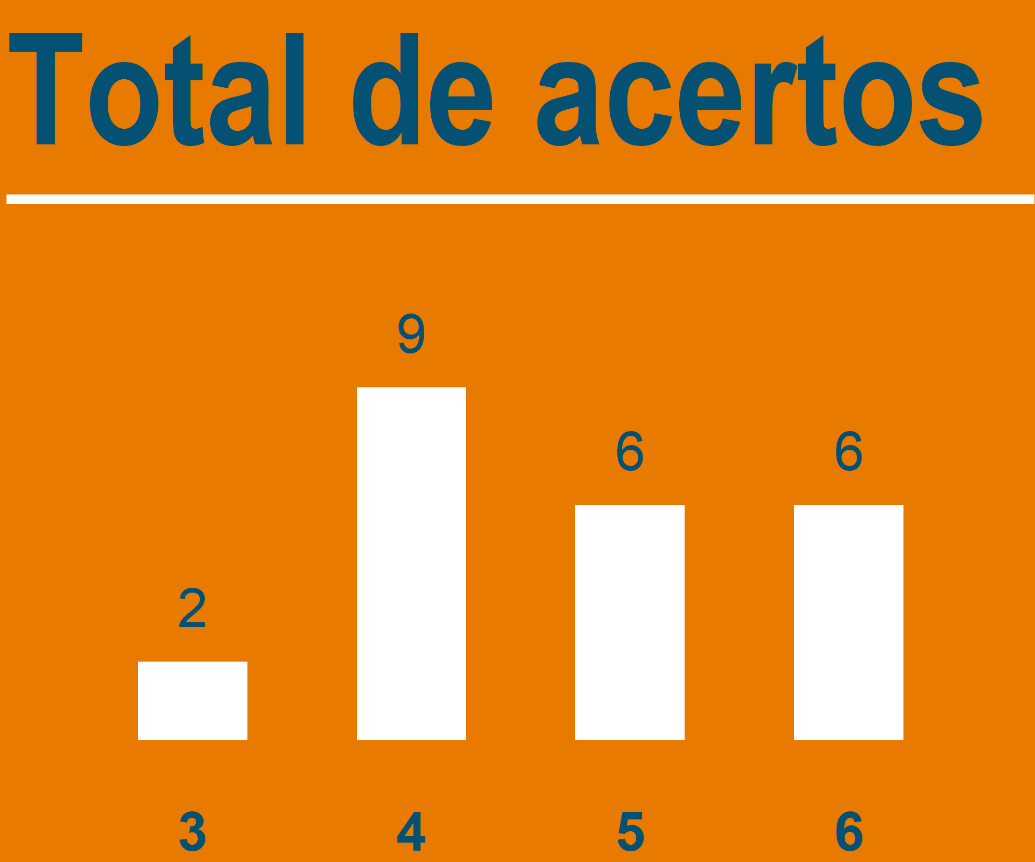

Figura 19: Distribuição de estudantes por total de acertos.

A cada questão foi associado um tema discutido em sala com os estudantes. Em particular a questão 4 foi usada para estimar o rastro digital dos estudantes. A Figura 20 mostra a quantidade de estudantes que respondeu corretamente a cada questão. Nota-se que os estudantes tiveram alguma dificuldade com temas mais técnicos (questões 6 a 8).

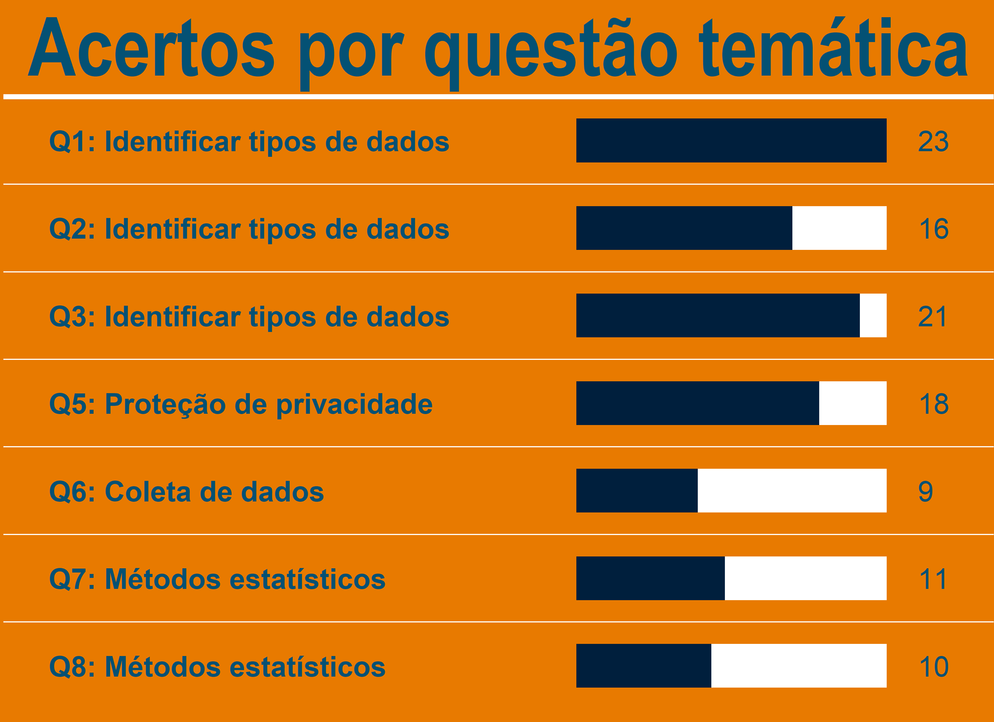

Figura 20: Quantidade de acertos por questão.

Cruzando os acertos e erros nas questões com as variáveis coletadas dos estudantes nos questionários pode-se investigar possíveis causas de dificuldades na compreensão dos estudantes. As Figuras 21 a 23 exibem tais cruzamentos. É importante chamar à atenção de que as categorias têm pequenas quantidades, logo as tendências observadas têm razoável incerteza.

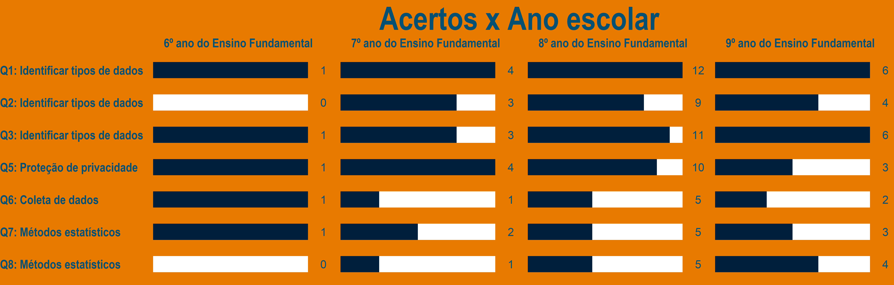

Figura 21: Quantidade de acertos por questão e ano escolar.

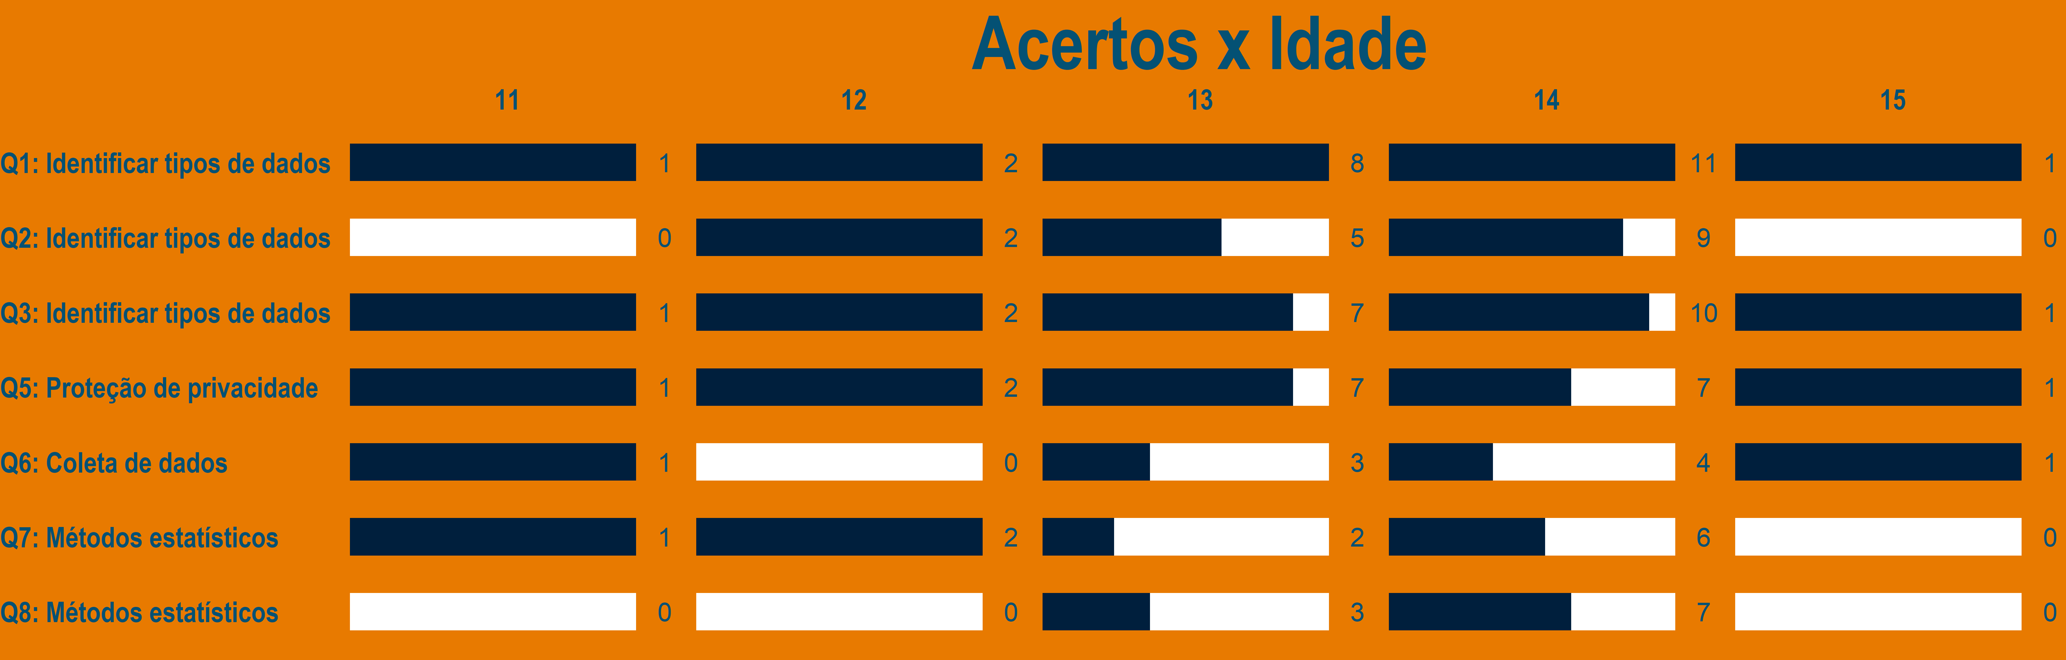

Figura 22: Quantidade de acertos por questão e idade.

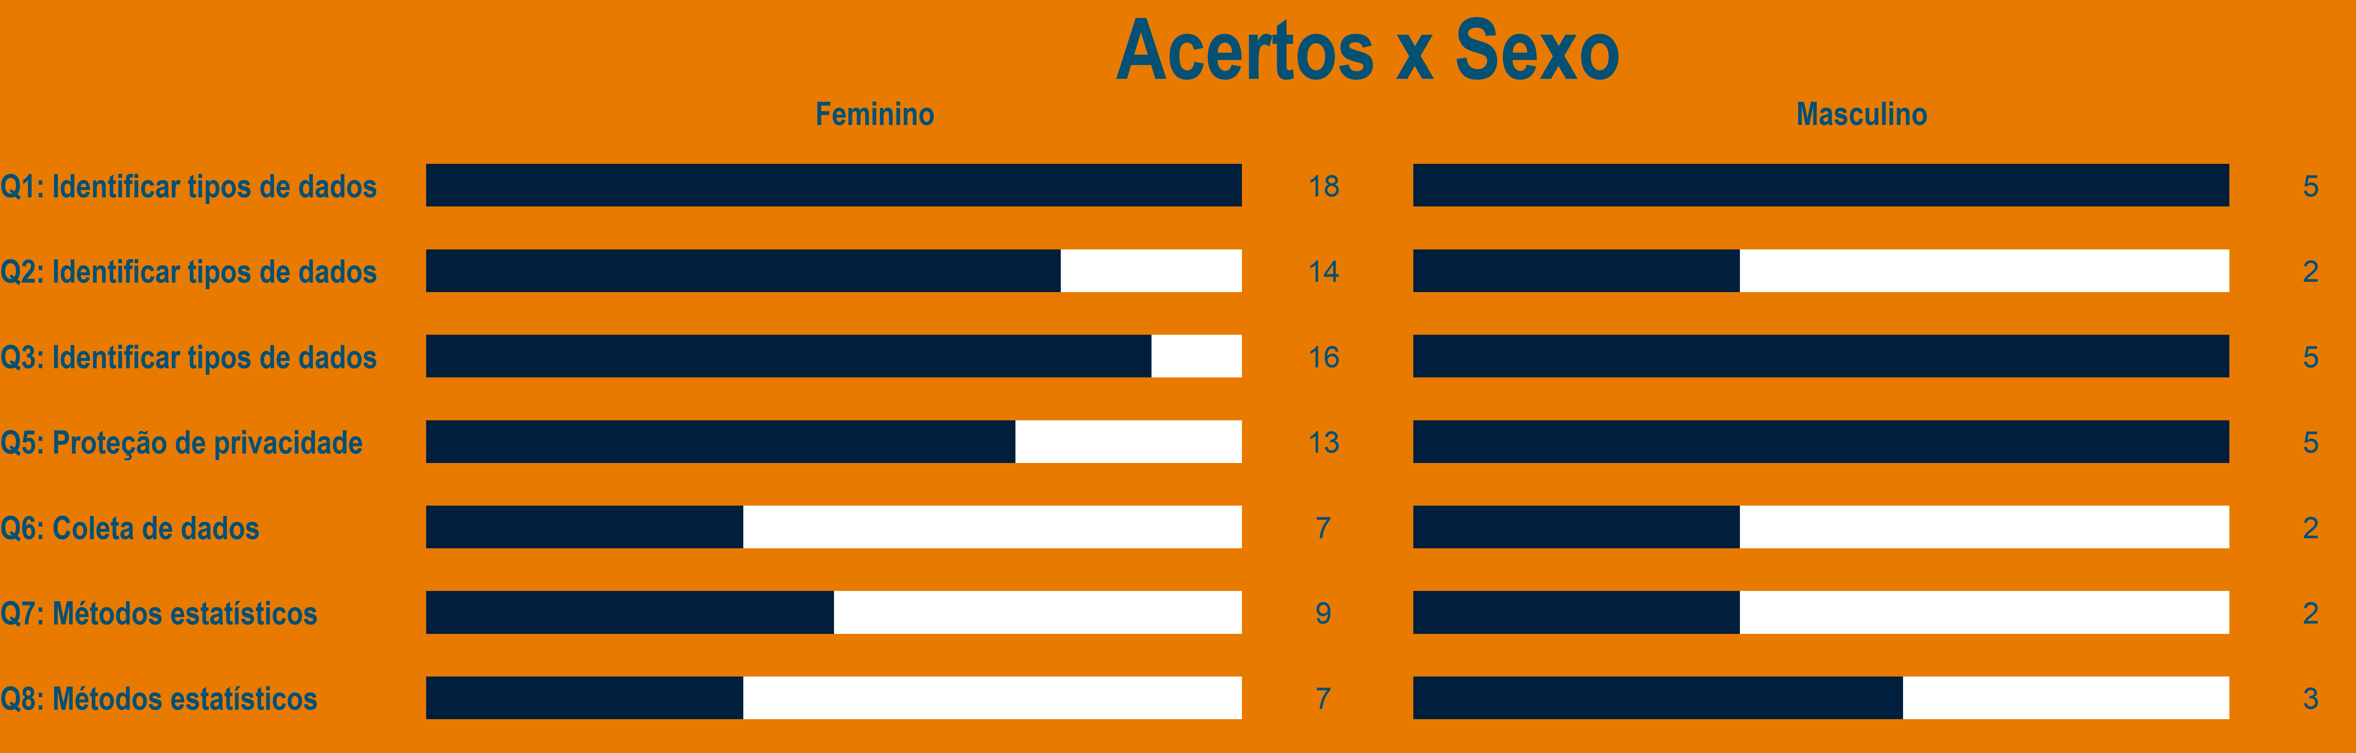

Figura 23: Quantidade de acertos por questão e sexo.

Ao observar as Figuras 21 a 23 notam-se alguns pontos. Estudantes do sexo masculino e feminino têm desempenho similar. Além disso, estudantes dos últimos anos e entre 13 e 14 anos não acreditam haver desvantagem em disponibilizar dados na internet. Uma hipótese é que estudantes mais velhos e de séries mais avançadas têm maior complacência com entregar seus dados ou maior dificuldade em perceber as diversas formas de dados. As Figura 24 e 25 exploram essas possibilidades.

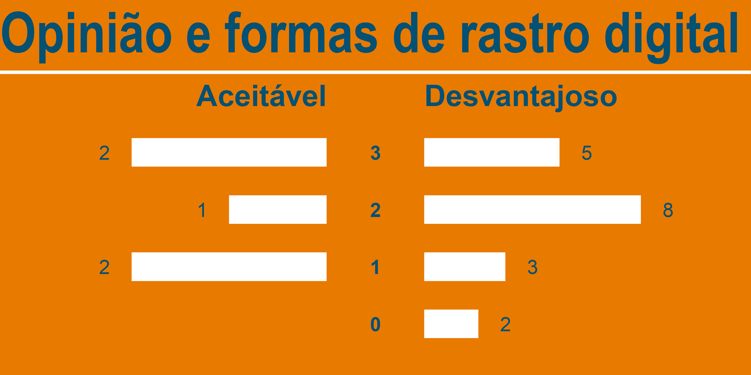

Figura 24: Percepção dos estudantes quanto ao rastro digital e quantidade de formas como eles deixam rastros.

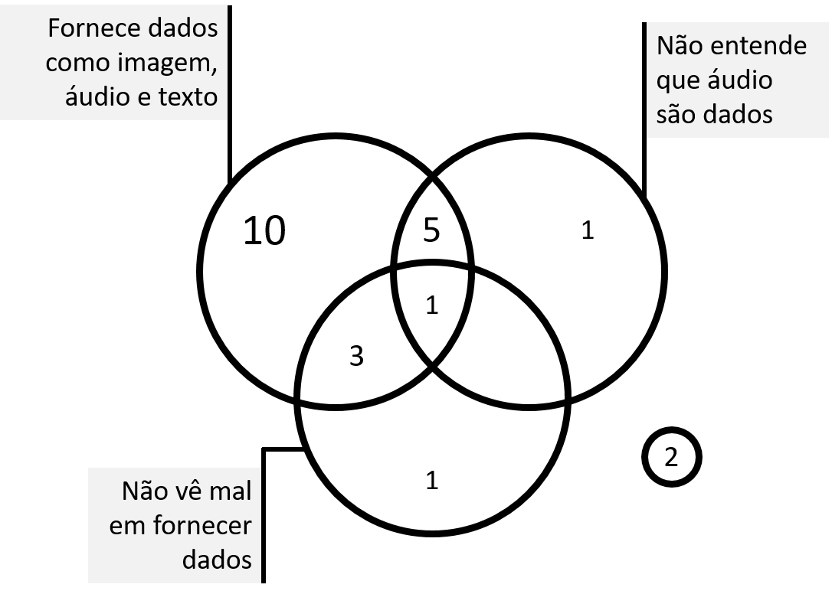

Figura 25: Interseções entre as percepções dos estudantes quanto a dados.

Na Figura 24 a quantidade de formas de dados disponibilizadas pelos estudantes são comparadas. Confrontam-se as quantidades entre aqueles que percebem corretamente a posição vulnerável que o rastro digital traz contra aqueles que não veem desvantagem alguma. Não há uma tendência forte no grupo de estudantes que vê o rastro digital como algo sem desvantagens. Diferentemente, a Figura 25 apresenta um diagrama de Venn contendo as interseções entre as percepções dos estudantes quanto a dados. Nela nota-se que a grande maioria dos estudantes (19) fornece dados como imagem, áudio ou texto, todavia 10 deles reconhecem áudio como dados e que é desvantajoso deixar um rastro digital. Demonstrando uma aparente complacência com tal problema. Um outro grupo amplo de estudantes (5) também vê tal desvantagem e fornece dados como os referidos, entretanto não reconhecem áudio como dados.

Outro fator que pode explicar os resultados alcançados pelos estudantes nos exames são as presenças deles em certos encontros do projeto. A Figura 26 apresenta pares de barras em cruzamentos entre as questões temáticas e os encontros ministrados pelo grupo.

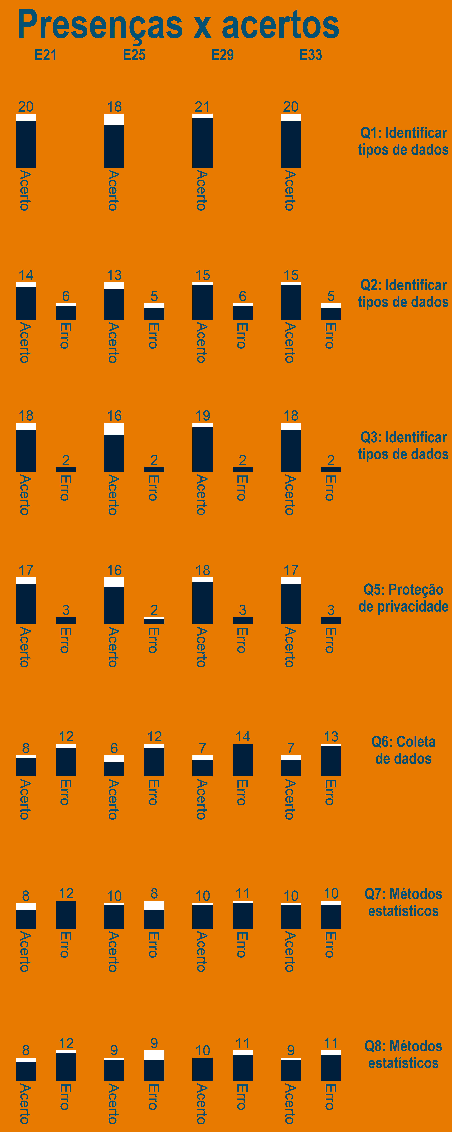

Figura 26: Quantidade de estudantes presentes por questão e encontro.

Vê-se que os estudantes que responderam as questões incorretamente não estiveram todos ausentes em qualquer encontro em particular. Em verdade, alguns deles foram completamente assíduos. A Tabela 2 mostra encontros cuja ausência possivelmente podem explicar as dificuldades dos estudantes com algumas questões.

|  |  |
| --- | --- |
| **Questão** | **Encontros** |
| Q2: Identificar tipos de dados | E25: Medidas de dispersão  E33: O Jogo da Confiança |
| Q5: Proteção de privacidade | E25: Medidas de dispersão |
| Q6: Coleta de dados | E21: Medidas de tendência central  E25: Medidas de dispersão |
| Q7: Métodos estatísticos | E25: Medidas de dispersão |
| Q8: Métodos estatísticos | E25: Medidas de dispersão |

Tabela 2: Questões temáticas e encontros com maior taxa de faltas entre os estudantes que as erraram.

Um elemento a destacar na Tabela 2 é a onipresença do “E25: Medidas de dispersão”. Entretanto a ausência de muitos dos estudantes que erraram questões nessa aula não implica em casualidade. A priori não parece haver qualquer relação entre o tema da aula e a habilidade demanda na questão “Q5: Proteção de privacidade”. Em verdade, parece que os erros dos estudantes podem estar mais associados a dificuldades em absorver o conteúdo mesmo presentes nas aulas. Tal hipótese encontra algum eco no fato de que os estudantes que erraram a questão “Q3: Identificar tipos de dados” participaram de todas as aulas.

## Site/Exploração gráfica

25 estudantes responderam à atividade de três questões. As questões 2 e 3 têm múltiplas alternativas corretas. Assim, tais questões são desmembradas nas análises a seguir de sorte que a avaliação contem oito afirmações corretas a serem reconhecidas pelos estudantes. Na Figura 27 vê-se um espectro de desempenhos em diferentes níveis por parte dos estudantes.

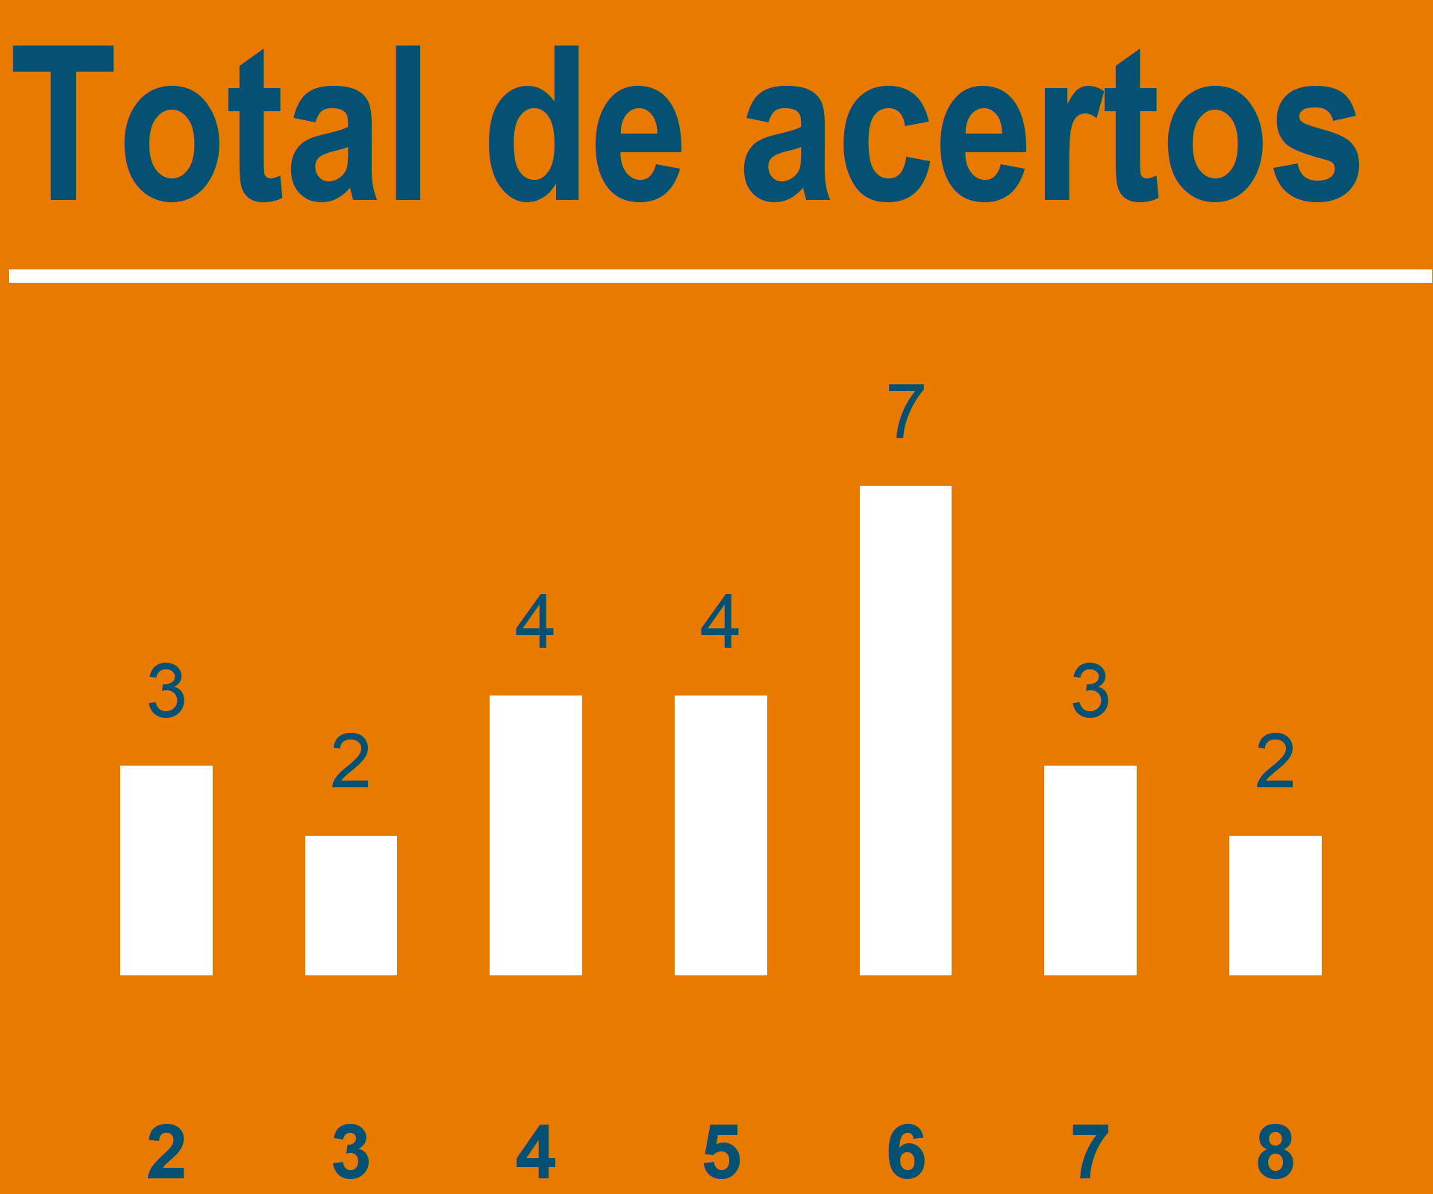

Figura 27: Distribuição de estudantes por total de acertos.

A cada questão foi associado um tema discutido em sala com os estudantes. A Figura 28 mostra a quantidade de estudantes que respondeu corretamente a cada questão. Percebe-se que os estudantes tiveram maior facilidade em recuperar informações dos gráficos para responder às perguntas.

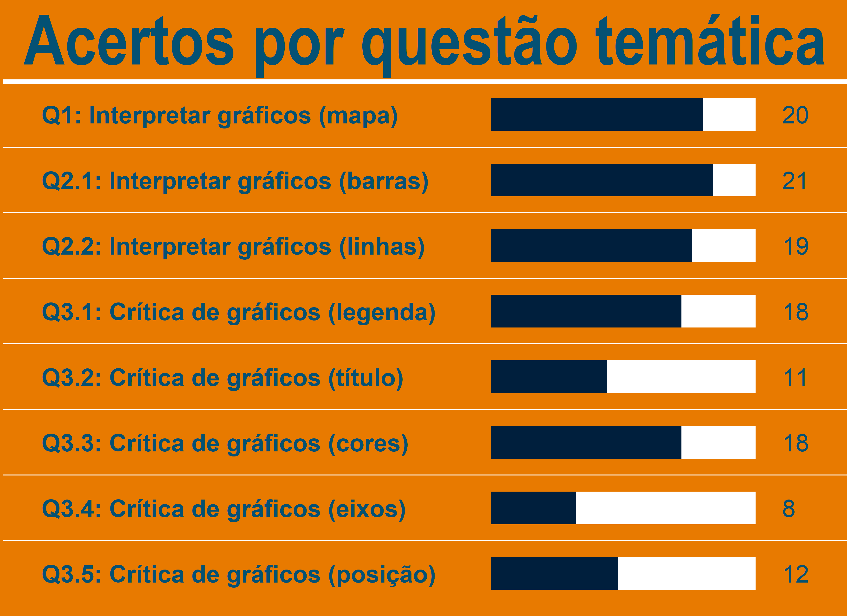

Figura 28: Quantidade de acertos por questão.

Cruzando os acertos e erros nas questões com as variáveis coletadas dos estudantes nos questionários pode-se investigar possíveis causas de dificuldades na compreensão dos estudantes. As Figuras 29 a 31 exibem tais cruzamentos. É importante chamar à atenção de que as categorias têm pequenas quantidades, logo as tendências observadas têm razoável incerteza. O desempenho entre estudantes em diferentes anos escolares, idades e sexos é similar. Em alguns casos há um grupo com desempenho um pouco superior, mas nada muito pronunciado.

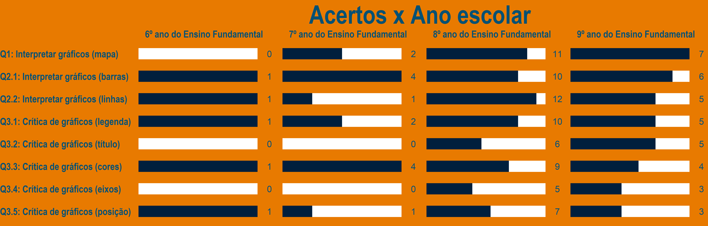

Figura 29: Quantidade de acertos por questão e ano escolar.

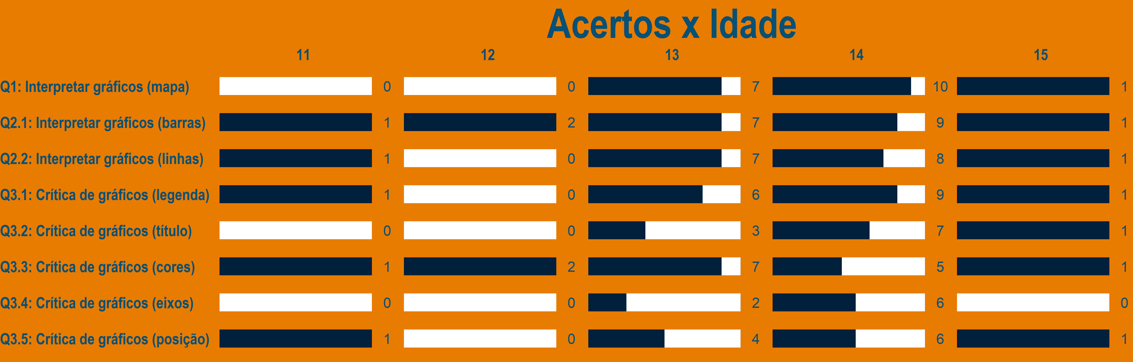

Figura 30: Quantidade de acertos por questão e idade.

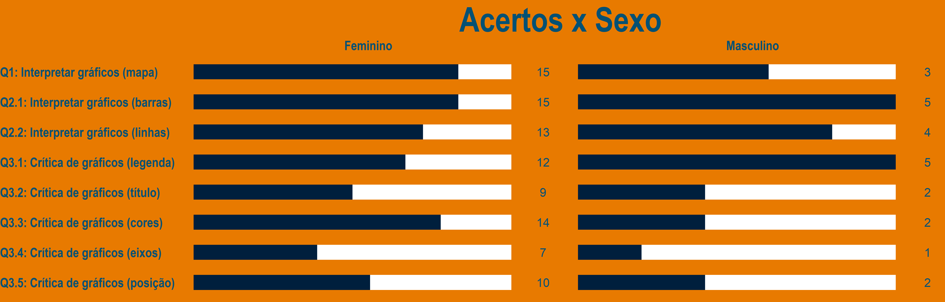

Figura 31: Quantidade de acertos por questão e sexo.

Outro fator que pode explicar os resultados alcançados pelos estudantes nos exames são as presenças deles em certos encontros do projeto. A Figura 32 apresenta pares de barras em cruzamentos entre as questões temáticas e os encontros ministrados pelo grupo.

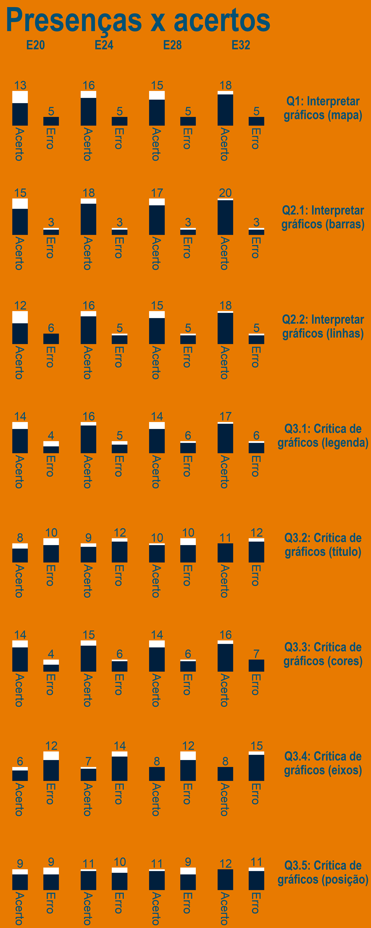

Figura 32: Quantidade de estudantes presentes por questão e encontro.

Vê-se que os estudantes que responderam as questões incorretamente não estiveram todos ausentes em qualquer encontro em particular. Vê-se em algumas questões que nenhum dos estudantes que falhou em acertar teve faltas (“Q1: Interpretar gráficos (mapa)”), bem como que os estudantes faltaram igualmente todas as aulas (“Q2.1: Interpretar gráficos (barras)”). A Tabela 3 mostra encontros cuja ausência possivelmente podem explicar as dificuldades dos estudantes com algumas questões.

|  |  |
| --- | --- |
| **Questão** | **Encontros** |
| Q2.2: Interpretar gráficos (linhas) | E24: População  E28: Turismo  E32: Transporte |
| Q3.1: Crítica de gráficos (legenda) | E20: Reconhecendo Salvador |
| Q3.2: Crítica de gráficos (título) | E20: Reconhecendo Salvador  E28: Turismo |
| Q3.3: Crítica de gráficos (cores) | E20: Reconhecendo Salvador |
| Q3.4: Crítica de gráficos (eixos) | E20: Reconhecendo Salvador  E28: Turismo |
| Q3.5: Crítica de gráficos (posição) | E20: Reconhecendo Salvador  E28: Turismo |

Tabela 3: Questões temáticas e encontros com maior taxa de faltas entre os estudantes que as erraram.

A Tabela 3 apresenta frequentemente os encontros “E20: Reconhecendo Salvador” e “E28: Turismo”. Há uma relação esperada entre este primeiro encontro e as dificuldades dos estudantes nas seções da questão 3 dado que neste encontro a exploração gráfica de mapas foi intensa e tal questão tem como base um mapa da cidade. A relação entre “Q2.2: Interpretar gráficos (linhas)” e “E32: Transporte” também é esperada uma vez que essa foi uma das aulas onde gráficos de linhas fizeram parte da formação dos estudantes.

## Produção do conhecimento científico

25 estudantes responderam à atividade de cinco questões. As questões 1 e 2 têm múltiplas sessões e a 3 têm múltiplas alternativas corretas. Assim, tais questões são desmembradas nas análises a seguir de sorte que a avaliação contem quatorze afirmações corretas a serem reconhecidas pelos estudantes. Na Figura 33 nota-se que a maior parte dos estudantes acertou pouco mais da metade das questões.

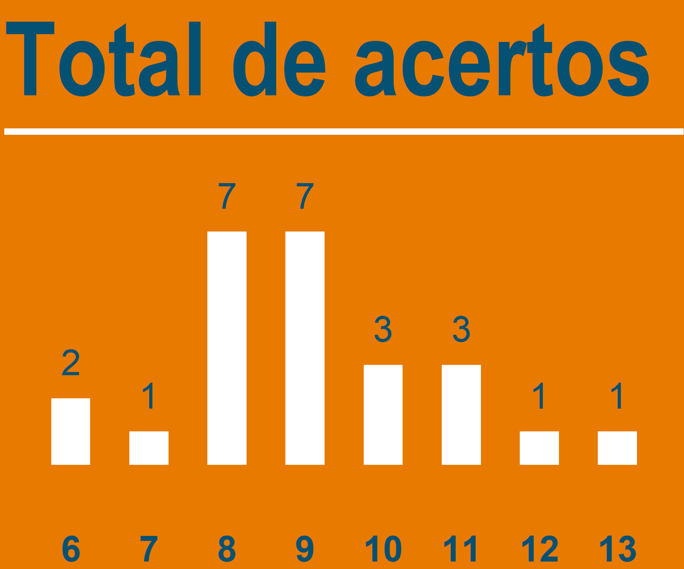

Figura 33: Distribuição de estudantes por total de acertos.

A cada questão foi associado um tema discutido em sala com os estudantes. A Figura 34 mostra a quantidade de estudantes que respondeu corretamente a cada questão. Percebe-se que os estudantes tiveram maior facilidade em apontar eventos fenomenologicamente relacionados. Entretanto, eles mostraram dificuldade em recordar a ordem correta das etapas de uma investigação científica.

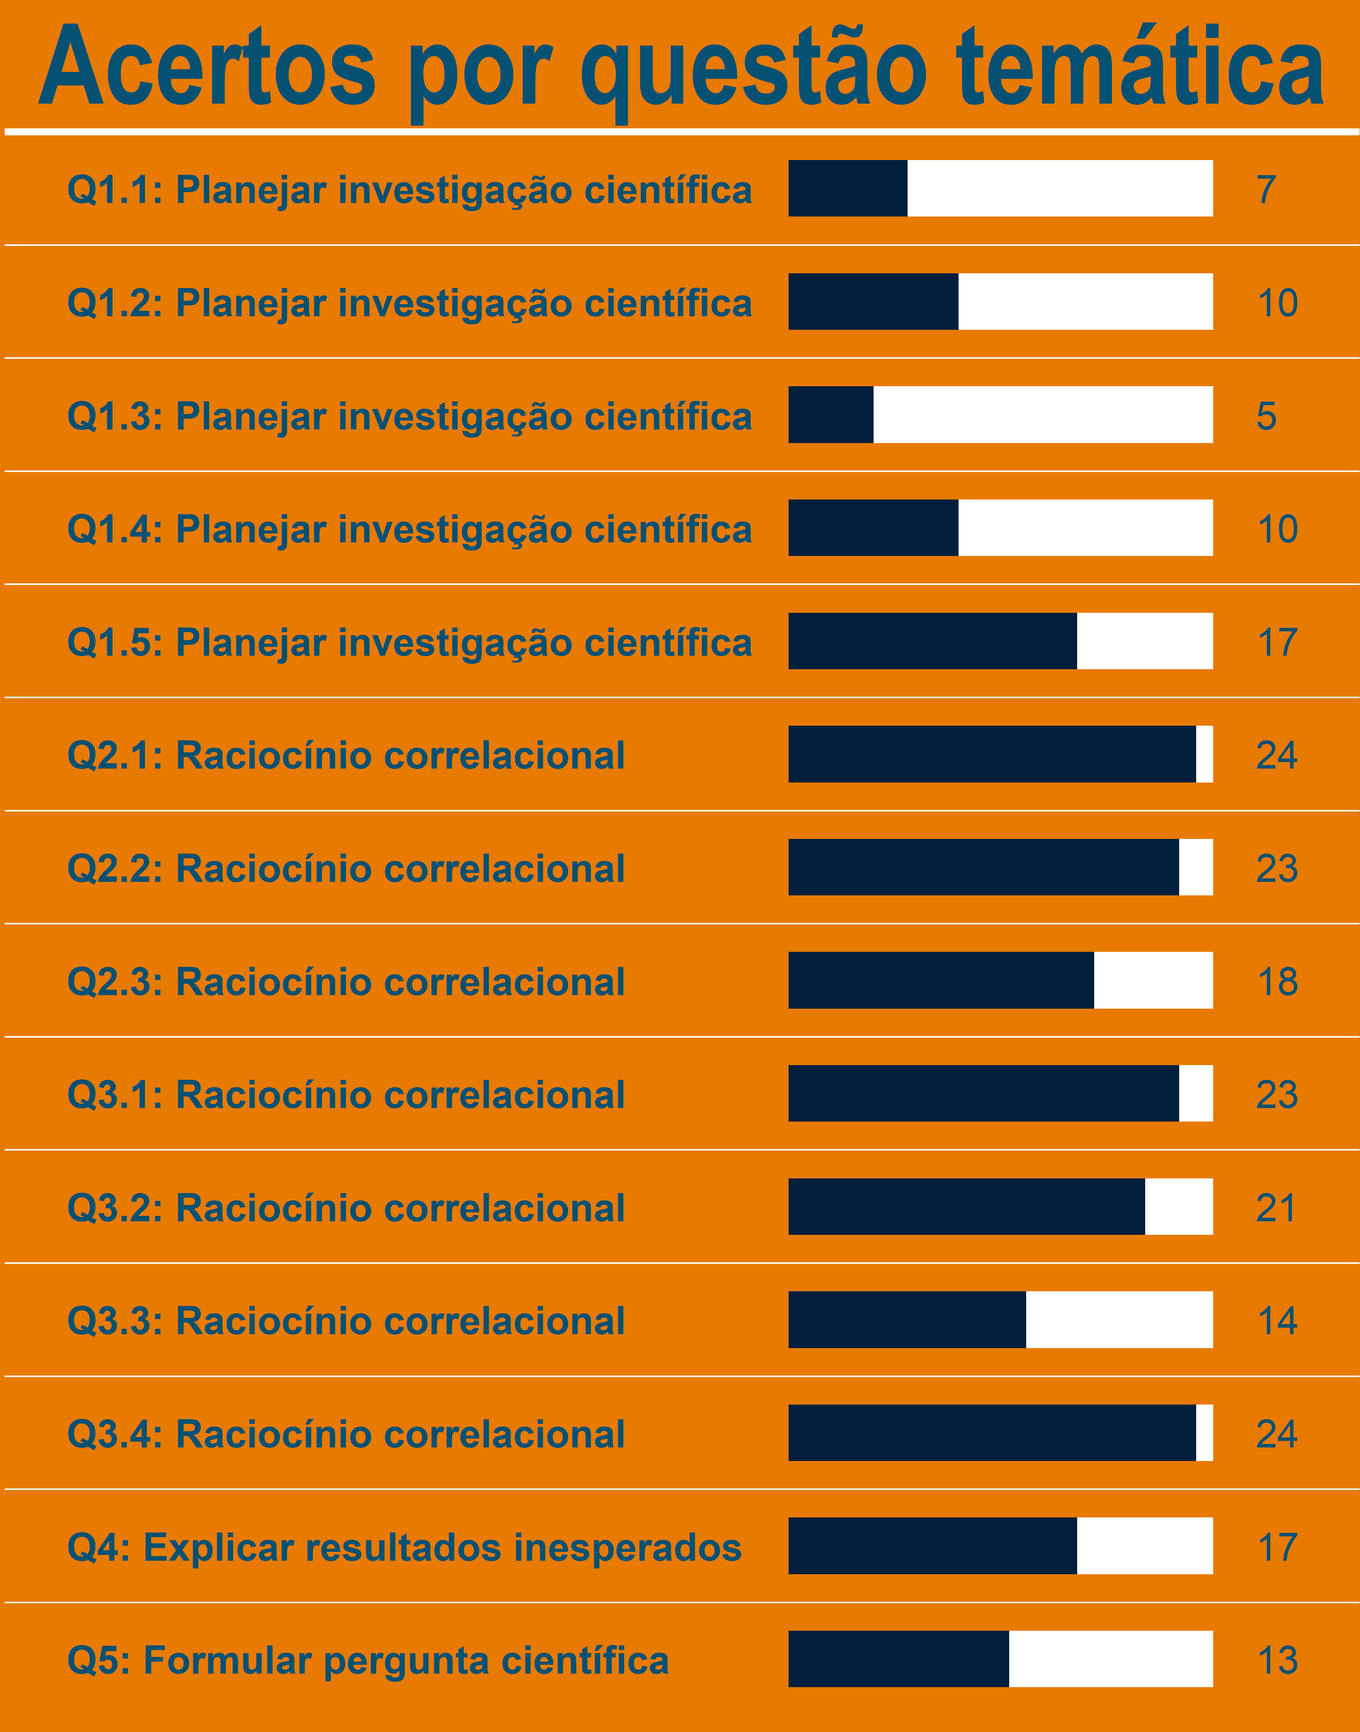

Figura 34: Quantidade de acertos por questão.

Cruzando os acertos e erros nas questões com as variáveis coletadas dos estudantes nos questionários pode-se investigar possíveis causas de dificuldades na compreensão dos estudantes. As Figuras 35 a 37 exibem tais cruzamentos. É importante chamar à atenção de que as categorias têm pequenas quantidades, logo as tendências observadas têm razoável incerteza.

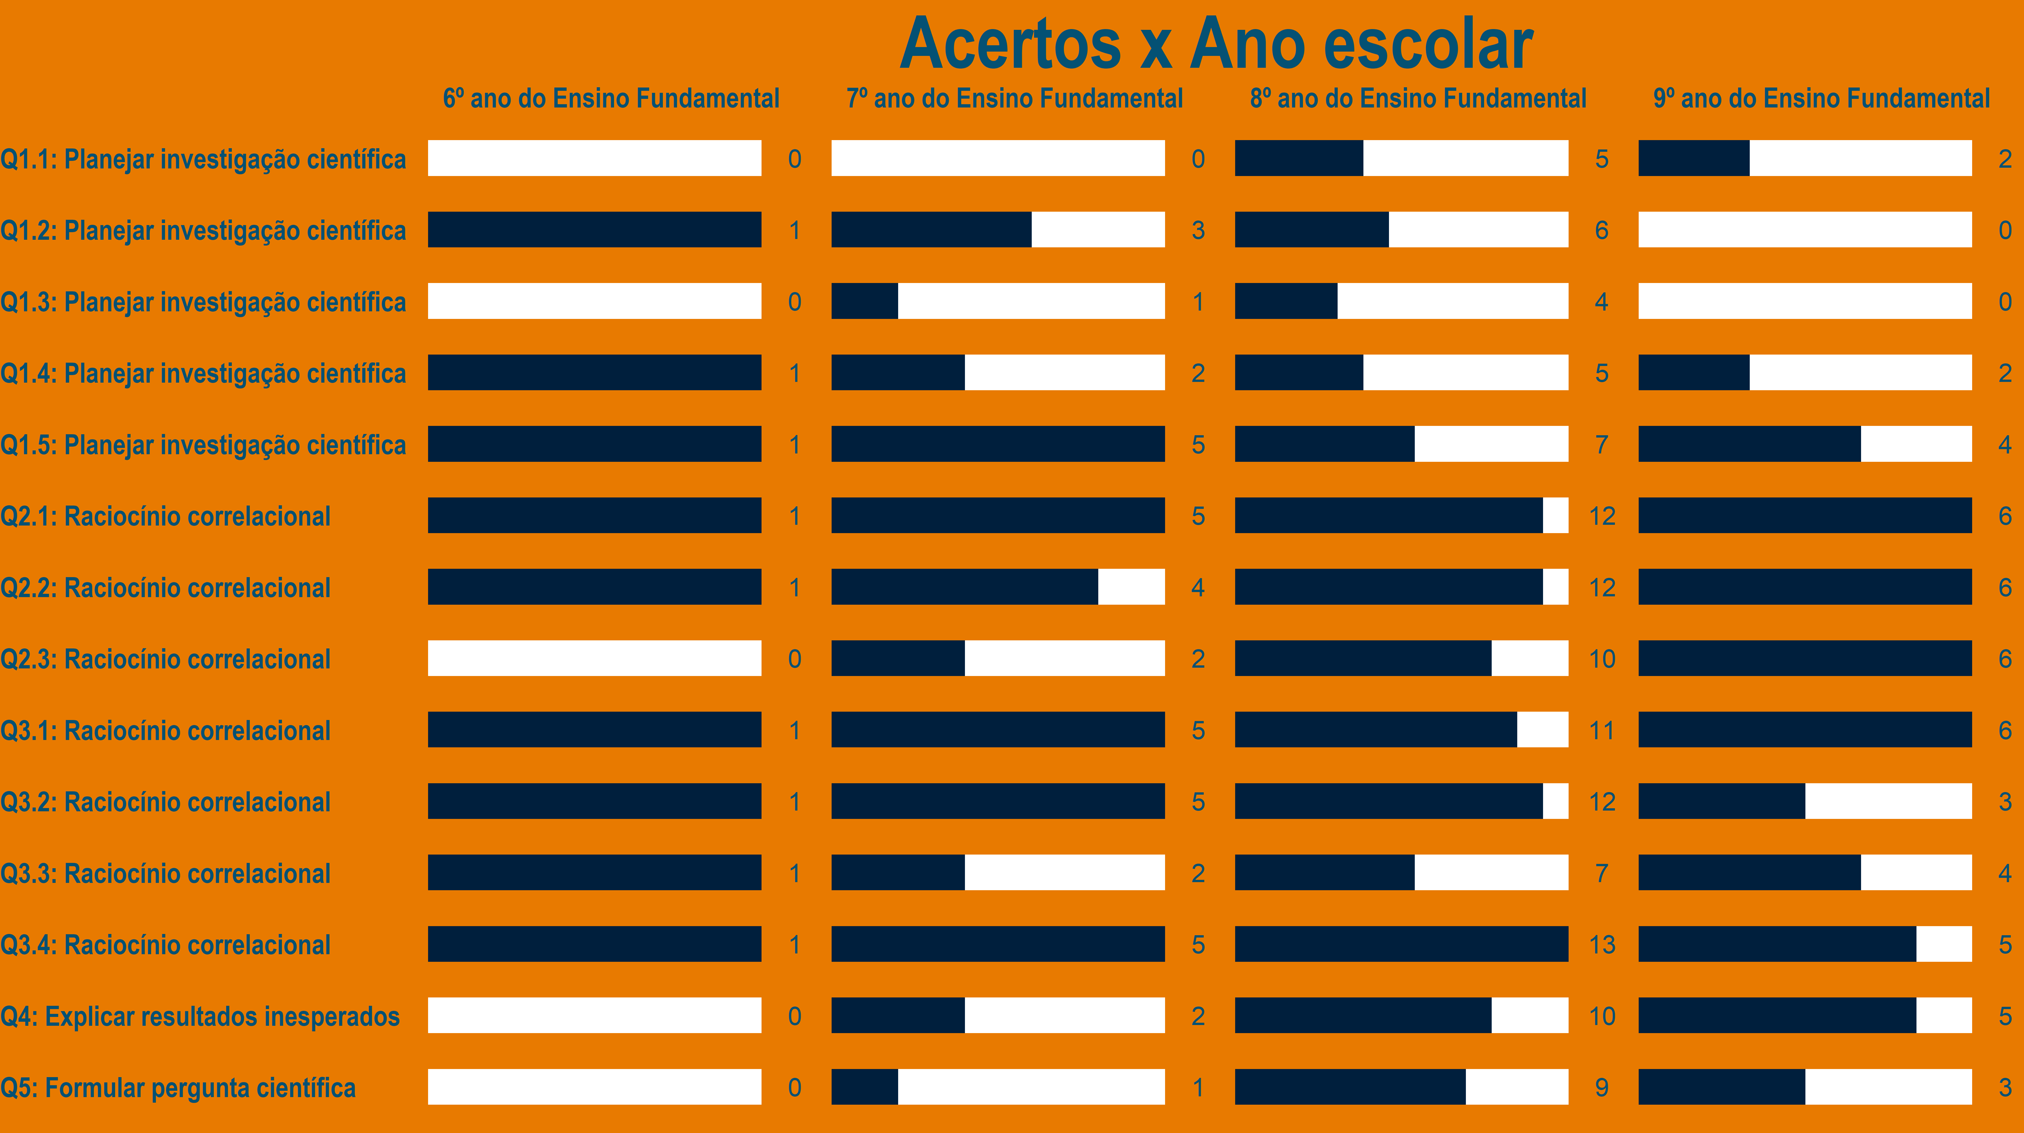

Figura 35: Quantidade de acertos por questão e ano escolar.

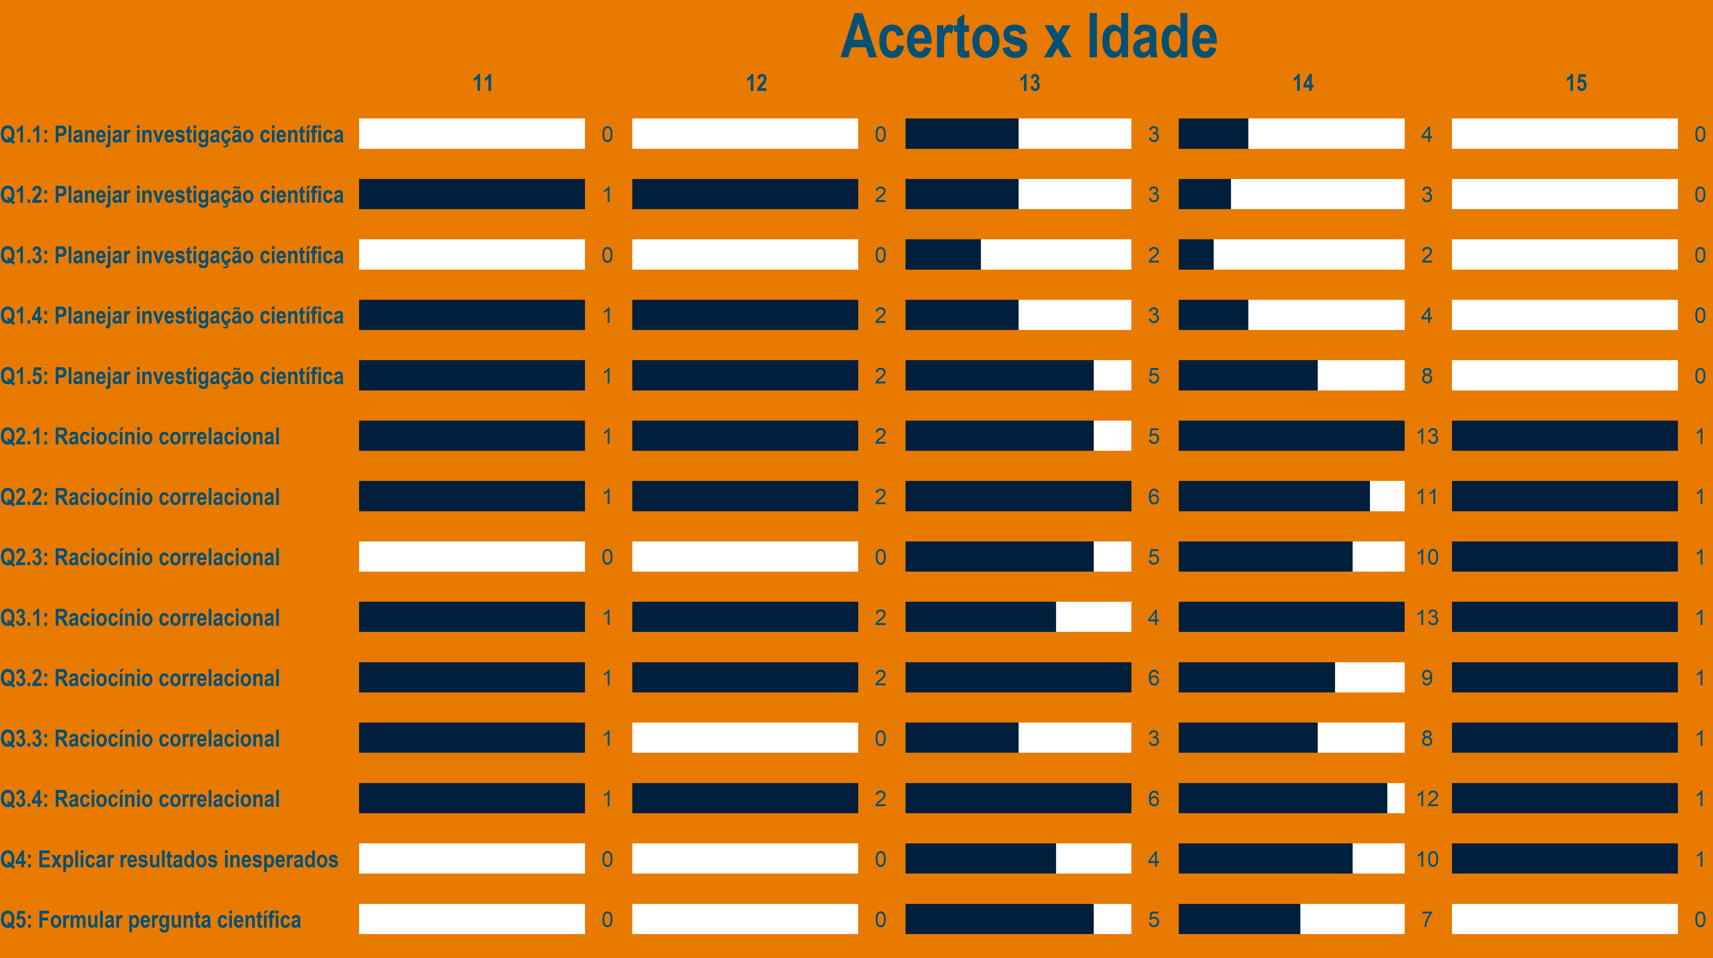

Figura 36: Quantidade de acertos por questão e idade.

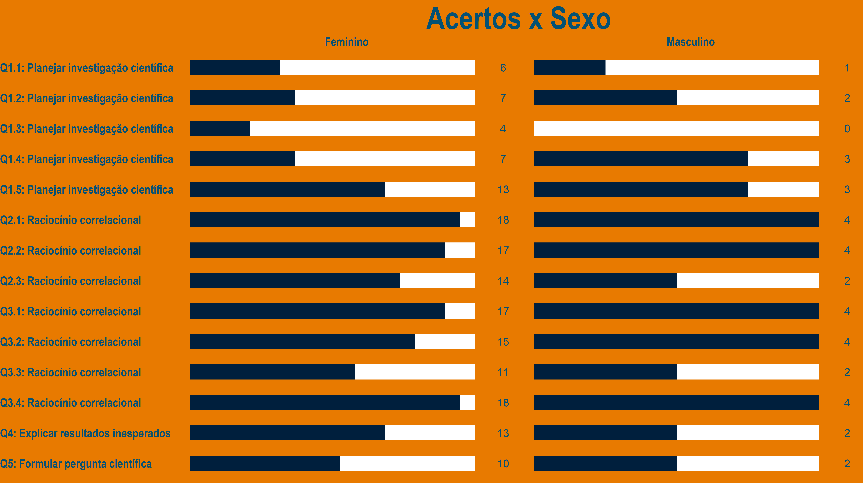

Figura 37: Quantidade de acertos por questão e sexo.

Alguns aspectos dignos de nota observados nas figuras são: uma fração maior dos estudantes mais velhos e em classes mais avançadas foi capaz de perceber uma explicação coerente para um resultado inesperado proposto na questão 4. O desempenho dos alunos de ambos os sexos foi similar.

Outro fator que pode explicar os resultados alcançados pelos estudantes nos exames são as presenças deles em certos encontros do projeto. A Figura 38 apresenta pares de barras em cruzamentos entre as questões temáticas e os encontros ministrados pelo grupo.



Figura 38: Quantidade de estudantes presentes por questão e encontro.

Vê-se que os estudantes que responderam as questões incorretamente não estiveram todos ausentes em qualquer encontro em particular. A Tabela 4 mostra encontros cuja ausência possivelmente podem explicar as dificuldades dos estudantes com algumas questões.

|  |  |
| --- | --- |
| **Questão** | **Encontros** |
| Q1.1: Planejar investigação científica | E18: Introdução a produção do conhecimento científico (o que é investigação científica?) |
| Q1.2: Planejar investigação científica | E18: Introdução a produção do conhecimento científico (o que é investigação científica?) |
| Q1.3: Planejar investigação científica | E18: Introdução a produção do conhecimento científico (o que é investigação científica?) |
| Q1.4: Planejar investigação científica | E22: O que é uma pergunta científica? |
| Q1.5: Planejar investigação científica | E22: O que é uma pergunta científica?  E26: O que é hipótese? |
| Q2.1: Raciocínio correlacional | E18: Introdução a produção do conhecimento científico (o que é investigação científica?)  E22: O que é uma pergunta científica?  E26: O que é hipótese? |
| Q2.2: Raciocínio correlacional | E18: Introdução a produção do conhecimento científico (o que é investigação científica?)  E22: O que é uma pergunta científica?  E30: Quais são as etapas de uma investigação científica? |
| Q2.3: Raciocínio correlacional | E18: Introdução a produção do conhecimento científico (o que é investigação científica?) |
| Q3.1: Raciocínio correlacional | E18: Introdução a produção do conhecimento científico (o que é investigação científica?) |
| Q3.2: Raciocínio correlacional | E22: O que é uma pergunta científica? |
| Q3.3: Raciocínio correlacional | E22: O que é uma pergunta científica? |
| Q3.4: Raciocínio correlacional | E22: O que é uma pergunta científica? |
| Q4: Explicar resultados inesperados | E18: Introdução a produção do conhecimento científico (o que é investigação científica?) |
| Q5: Formular pergunta científica | E18: Introdução a produção do conhecimento científico (o que é investigação científica?)  E22: O que é uma pergunta científica? |

Tabela 4: Questões temáticas e encontros com maior taxa de faltas entre os estudantes que as erraram.

Percebe-se uma destacada presença dos encontros “E18: Introdução a produção do conhecimento científico (o que é investigação científica?)” e “E22: O que é uma pergunta científica?”. A associação do temas desses encontros com as questões “Q1: Planejar investigação científica” e “Q5: Formular pergunta científica” é evidente. As questões 2 e 3 que buscam verificar a capacidade do estudante de associar corretamente fenômenos estão associados a vários encontros, possivelmente por ser uma habilidade que deriva da prática constante e não de apenas um encontro.

## Inteligência artificial

12 estudantes responderam à atividade de sete questões. A questão 5 busca identificar ideias de aplicação de inteligência artificial de uso cotidiano que os estudantes gostariam de criar. Já as questões 6 e 7 tentam identificar mudanças nas perspectivas que os estudantes tiveram sobre o tema após os encontros. Na Figura 39 vê-se que os estudantes tiveram um desempenho geral mediano.

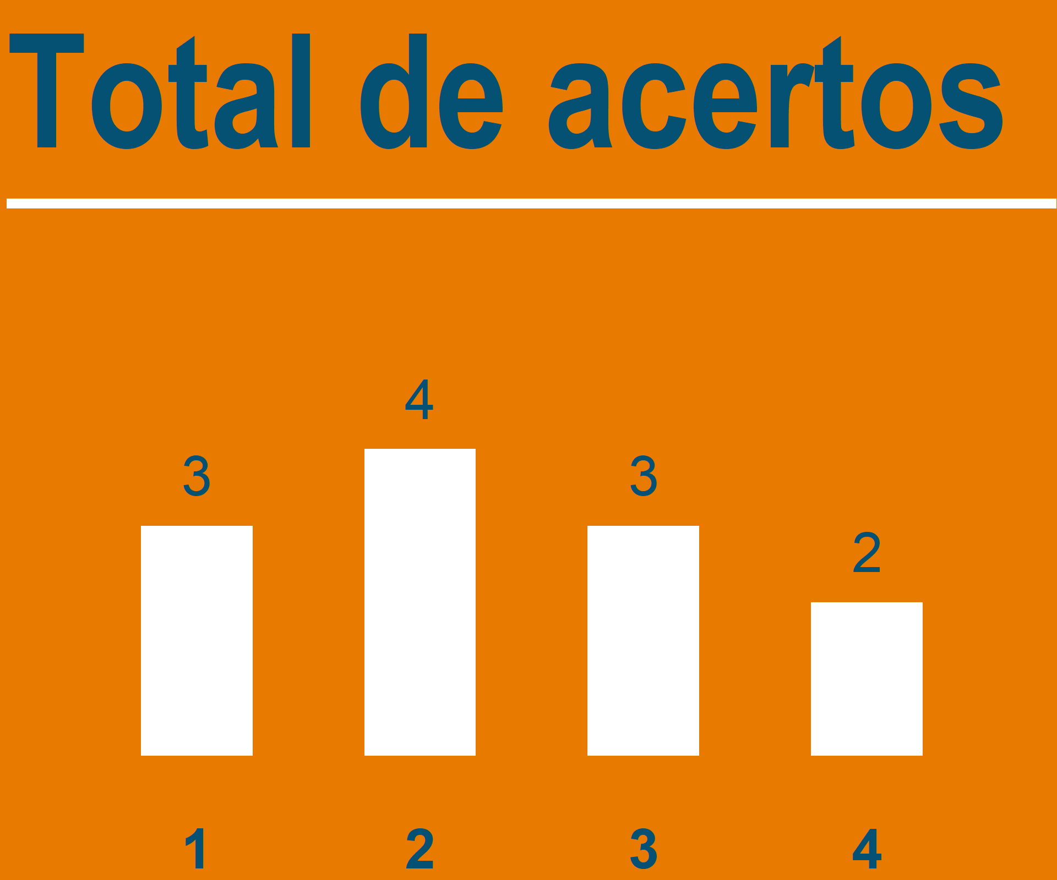

Figura 39: Distribuição de estudantes por total de acertos.

A cada questão foi associado um tema discutido em sala com os estudantes. A Figura 40 mostra a quantidade de estudantes que respondeu corretamente a cada questão. Percebe-se que os estudantes manifestaram maior dificuldade na tarefa de diferenciar aprendizados de máquina supervisionados ou não.

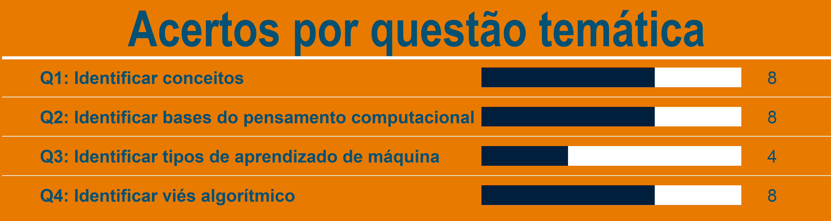

Figura 40: Quantidade de acertos por questão.

Cruzando os acertos e erros nas questões com as variáveis coletadas dos estudantes nos questionários pode-se investigar possíveis causas de dificuldades na compreensão dos estudantes. As Figuras 41 a 43 exibem tais cruzamentos. É importante chamar à atenção de que as categorias têm pequenas quantidades, logo as tendências observadas têm razoável incerteza. Uma peculiaridade dessa avaliação foi a participação de alguns estudantes do ensino médio que também participaram do curso. O desempenho de estudantes dos anos escolares mais avançados (8º e 9º do fundamental e 2º do médio) foi similarmente superior aos dos estudantes de anos mais iniciais.

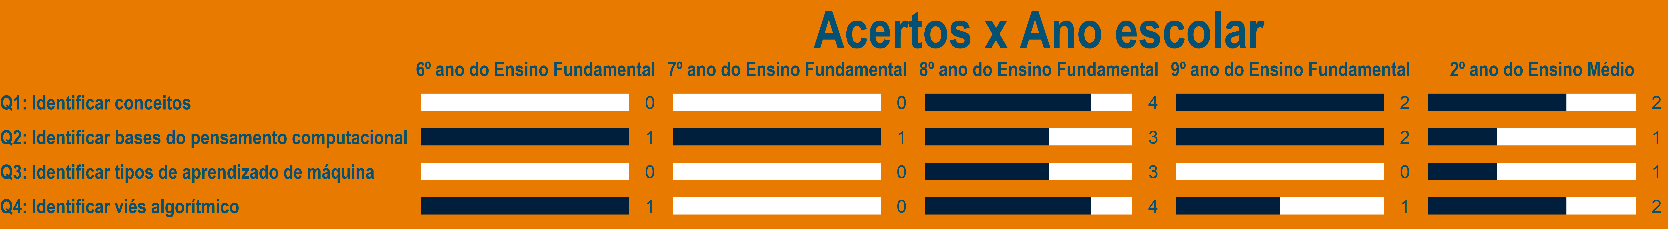

Figura 41: Quantidade de acertos por questão e ano escolar.

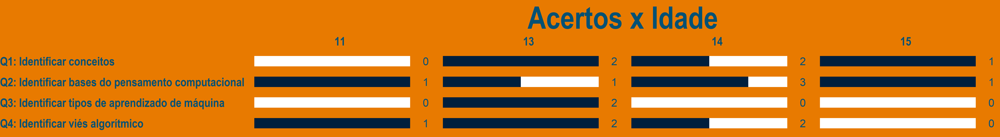

Figura 42: Quantidade de acertos por questão e idade.

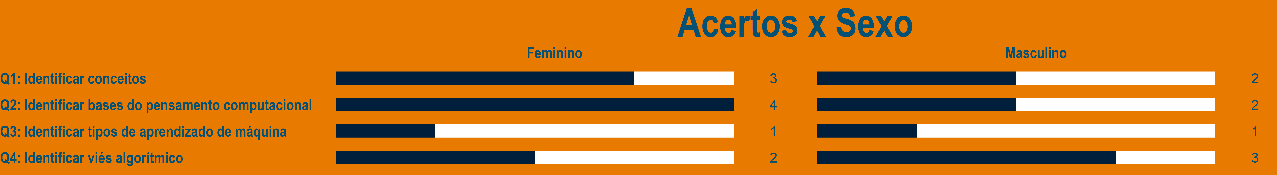

Figura 43: Quantidade de acertos por questão e sexo.

## Questão aberta sobre saneamento

30 estudantes responderam à atividade de três questões. A questão 2 tem duas seções, logo é apresentada em duas partes. Na Figura 44 vê-se que os estudantes tiveram um desempenho geral excelente.

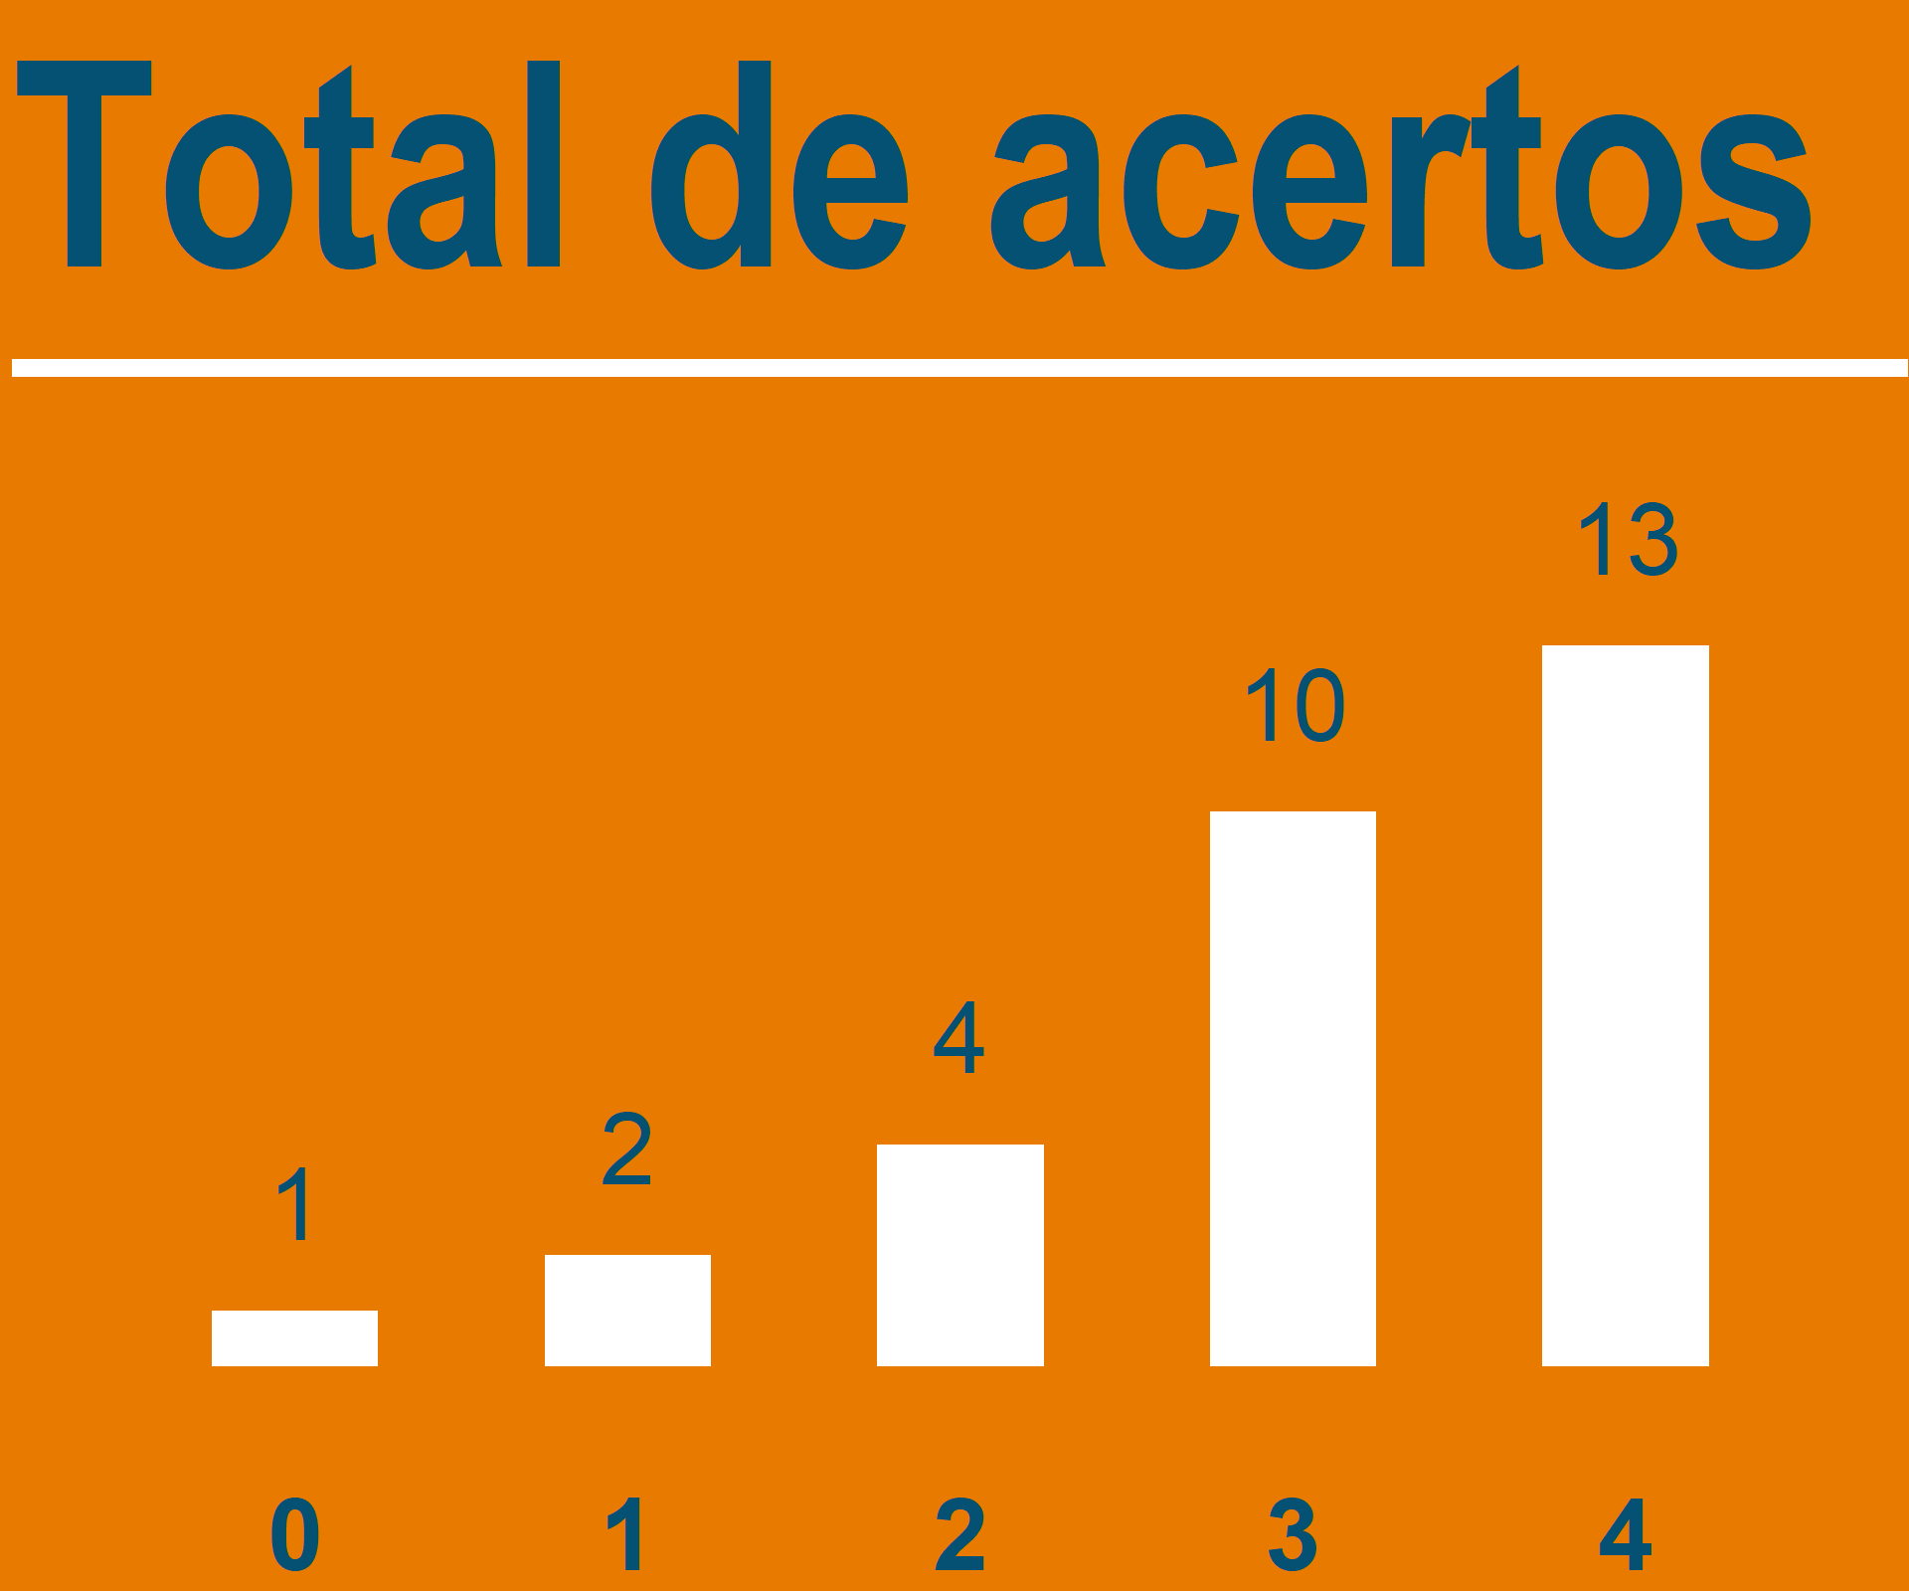

Figura 44: Distribuição de estudantes por total de acertos.

A cada questão foi associado um tema discutido em sala com os estudantes. A Figura 45 mostra a quantidade de estudantes que respondeu corretamente a cada questão. Apesar do desempenho geral ser positivo é curioso que os estudantes tenham errado mais uma das questões que envolve interpretação gráfica (questão 1) dado o bom desempenho que demonstraram em questões de temática similar no exame de Exploração gráfica (questões 1 e 2 da Figura 26).

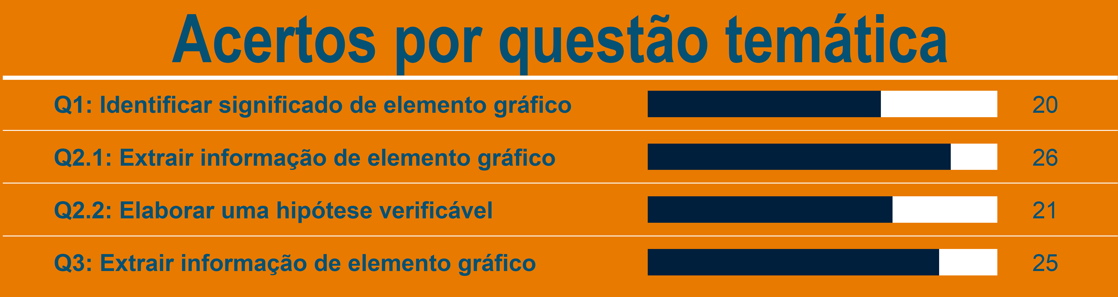

Figura 45: Quantidade de acertos por questão.

Cruzando os acertos e erros nas questões com as variáveis coletadas dos estudantes nos questionários pode-se investigar possíveis causas de dificuldades na compreensão dos estudantes. As Figuras 46 a 48 exibem tais cruzamentos. É importante chamar à atenção de que as categorias têm pequenas quantidades, logo as tendências observadas têm razoável incerteza. Nessa avaliação também houve a participação de alguns estudantes do ensino médio (que tomaram parte no curso de IA). Os erros foram poucos e não se concentram em nenhum grupo. Isto é, todos tiveram resultados muito similares.

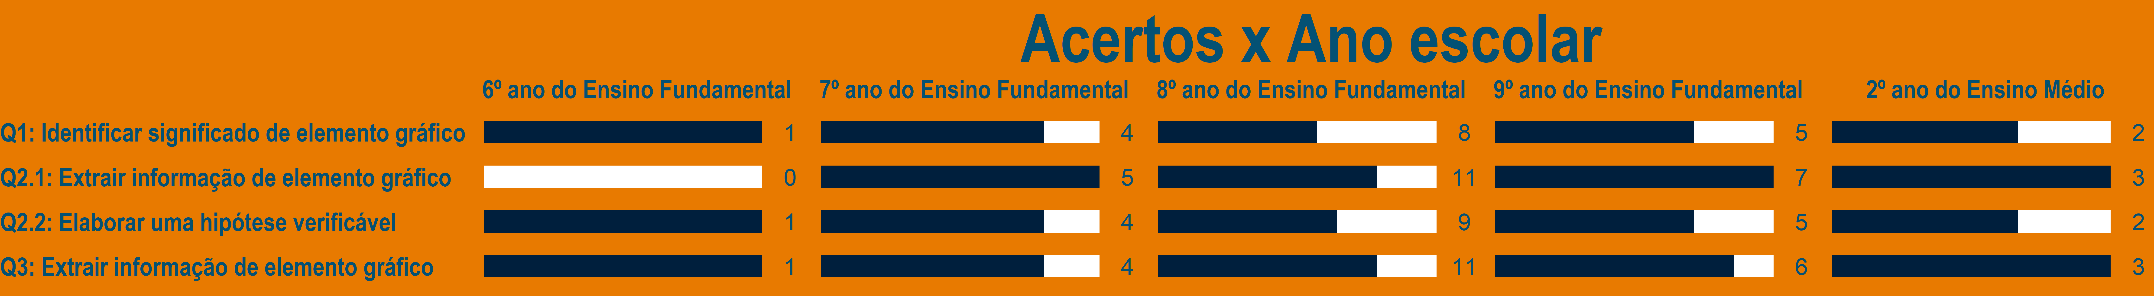

Figura 46: Quantidade de acertos por questão e ano escolar.

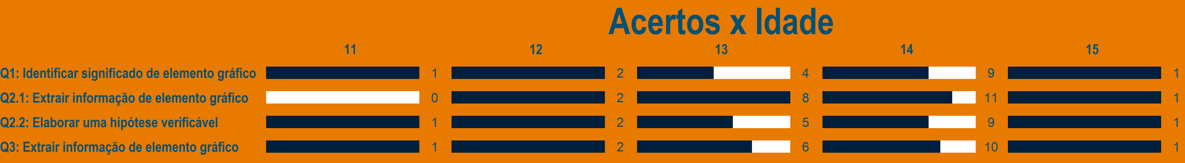

Figura 47: Quantidade de acertos por questão e idade.

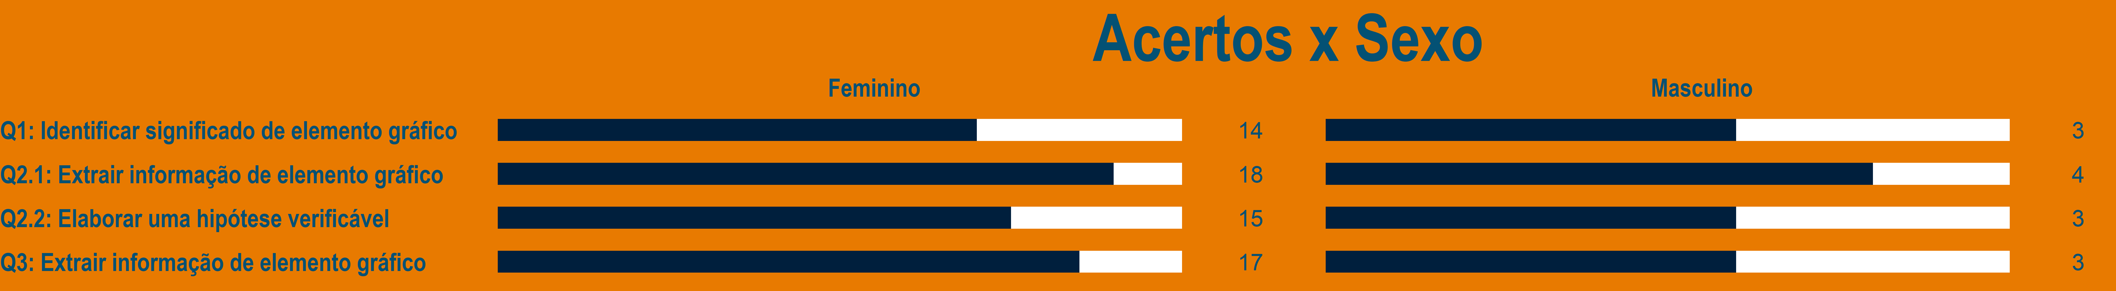

Figura 48: Quantidade de acertos por questão e sexo.

## Observações cruzadas

Uma vez que os estudantes realizaram múltiplos exames é natural buscar observar se acertos em certas seções estão correlacionadas (levantando a hipótese de haver sinergia no aprendizado de certos temas). A Tabela 5 apresenta as questões temáticas com maior nível de correlação (acima de 0,7).

|  |  |  |
| --- | --- | --- |
| **Questões** | | **Correlação (Pearson)** |
| CD6: Coleta de dados | IA2: Identificar bases do pensamento computacional | 1,00 |
| IA1: Identificar conceitos | CD8: Métodos estatísticos (noção de intervalos de confiança) | 0,77 |
| IA4: Identificar viés algorítmico | CD8: Métodos estatísticos (noção de intervalos de confiança) | 0,77 |
| CD6: Coleta de dados | EG3.5: Crítica de gráficos (posição da cidade no mapa) | 0,76 |
| IA2: Identificar bases do pensamento computacional | EG3.5: Crítica de gráficos (posição da cidade no mapa) | 0,76 |
| PC1.1: Planejar investigação científica | IA3: Identificar tipos de aprendizado de máquina | 0,76 |

Tabela 5: Questões temáticas com maior nível de correlação.

A maioria das relações acima não parece ter uma relação clara. Todavia, há temas com aparente sinergia. O tema “IA4: Identificar viés algorítmico” convida o estudante a reconhecer em um conjunto de reportagens o problema de viés que dados não representativos podem gerar aos modelos gerados a partir deles. O tema “CD8: Métodos estatísticos (noção de intervalos de confiança)” busca verificar se o estudante entende que um valor podem estar relacionados com a capacidade do estudante de perceber que dados selecionar para que um intervalo de confiança melhor represente um comportamento dos dados. Curiosamente, o tema “CD6: Coleta de dados” no qual propõe-se aos estudantes que indiquem quais as características que uma amostra deve ter para evitar vieses tem correlação baixa e negativa com os temas referidos anteriormente (-0,34 para CD8 e -0,45 para IA4).

## Conclusão

O desempenho geral dos estudantes foi de mediano a muito bom. O melhor resultado geral foi obtido no exame de Protagonismo, curso que teve a maior quantidade de encontros. Sugerindo que uma maior frequência tem efeito sobre o aprendizado dos estudantes. Todavia, não necessariamente por meio de “aulas cruciais” às quais se o estudante faltar não será capaz de compreender os temas.

Os resultados mostram que estudantes que falharam em acertar em vários casos tiveram assiduidade mais baixa em encontros que na verdade têm relação meramente marginal ou não existente com o tema no qual falharam. Tal situação pode ser explicada por um conjunto de hipóteses: 1. Há um espalhamento do conteúdo ao longo dos encontros através de repetições e reforços. Assim, os estudantes têm diversas oportunidades de assimilar os temas. 2. Em alguns dos exames os estudantes que erraram certas questões não faltaram aula alguma. Há também casos onde os estudantes estiveram presentes em aulas cujo tema focal coincidiu com o tema da questão que eles falharam. Isso indica que tais estudantes estão tendo dificuldades mesmo presentes nas aulas.

No que se refere aos cruzamentos dos acertos com as características dos estudantes, em geral há pouca distinção entre os diferentes grupos. Tal resultado é particularmente satisfatório no exame de Inteligência Artificial onde estudantes do 8º e 9º ano do fundamental e do 2º ano do médio estiveram em pé de igualdade. Em contraponto, estudantes mais velhos ou de anos escolares mais avançados tiveram desempenho levemente superior no exame de Produção do Conhecimento Científico. Ao mesmo tempo estes estudantes parecem têm maior complacência com entregar seus dados ou maior dificuldade em perceber as diversas formas de dados, uma condição frágil em relação à privacidade e proteção de seu próprio rastro digital.

Ainda nesse ponto, o sexo biológico dos estudantes teve pouca relação com os resultados apesar dos estudantes do sexo masculino estarem a menos tempo participando do projeto. Entretanto o desempenho das estudantes do sexo feminino foi superior no exame de Protagonismo, o qual teve mais encontros em 2020. O que pode indicar que um efeito mais pronunciado na melhora de desempenho dos estudantes ocorre quando mais encontros são realizados dentro de um certo curso. Isto é, o conhecimento é consolidado através de várias aulas. Nesse mesmo exame um resultado positivo foi que nenhum dos estudantes autodeclarados negros errou as questões 2 e 5 (referentes à questão racial).

## Conclusão

* Gould, R. (2017). Data literacy is statistical literacy. *Statistics Education Research Journal*, *16*(1), 22-25.
* Law, N., Woo, D., de la Torre, J., & Wong, G. (2018). A global framework of reference on digital literacy skills for indicator 4.4. 2. *UNESCO Institute for Statistics (UIS/2018/ICT/IP/51)*.
* UNESCO (2018). Mathematics Global-Content-Framework. *UNESCO Institute for Statistics (UIS/2018/ICT/IP/51)*.
* Wenning, C. J. Science literacy: What it is, how to assess it, and a way to achieve it. Disponível em: <http://www.phy.ilstu.edu/pte/INDONESIA/PDFs/G.%20SciLit-What_&_How.pdf>. Acessado em: Novembro/2020.
* Wenning, C. J. ScInqLiT (Scientific Inquiry Literacy Test). Disponível em: <https://studylib.net/doc/8991191/scinqlit--scientific-inquiry-literacy-test->. Acessado em: Novembro/2020.
* Indiana Department of Education. ISTAR Science Sample Items for Grades 4, 6, and 10. Disponível em: <https://www.doe.in.gov/sites/default/files/assessment/istar-2016-17-science-item-sampler-final.pdf>. Acessado em: Novembro/2020.

**Anexo 1: Teoria da mudança elaborada no início de 2020**

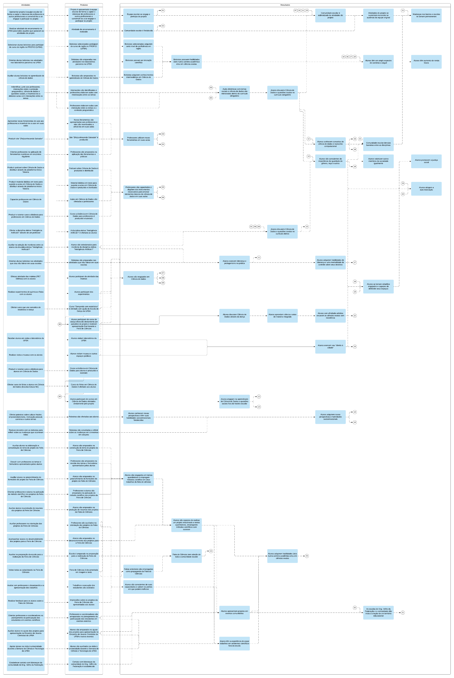

**Anexo 2: Questão aberta aplicada em exames de 2019 e 2020 e sua rubrica**

Segundo o site do Instituto Trata Brasil, “Saneamento é o conjunto de medidas que visa preservar ou modificar as condições do meio ambiente com a finalidade de prevenir doenças e promover a saúde, melhorar a qualidade de vida da população e à produtividade do indivíduo e facilitar a atividade econômica. No Brasil, o saneamento básico é um direito assegurado pela Constituição (...)”.

Embora atualmente se usa no Brasil o conceito de Saneamento Ambiental como sendo o conjunto de ações diretamente relacionadas a saúde pública e a proteção ambiental. Dentre estas ações se inserem: o abastecimento de água em quantidade e qualidade compatível com os padrões de potabilidade; coleta, tratamento e disposição adequada dos esgotos e dos resíduos sólidos, comumente chamado de lixo; drenagem e manejo de águas pluviais; e controle de vetores e reservatórios transmissores de doenças.

A partir dos conceitos apresentados, observa-se que as ações de saneamento estão diretamente relacionadas à saúde pública e a proteção ambiental, além da sua essencialidade socioambiental. A falta de saneamento básico é extremamente grave por trabalhar com a questão do lixo, coleta do lixo, com esgotamento sanitário, água potável, e ter essas coisas tratadas significa qualidade de vida. O gráfico mostra como a falta de saneamento básico interferiu na saúde das pessoas em dez anos (2009 – 2018) no Brasil.

Figura 01- Internações por carência de saneamento básico

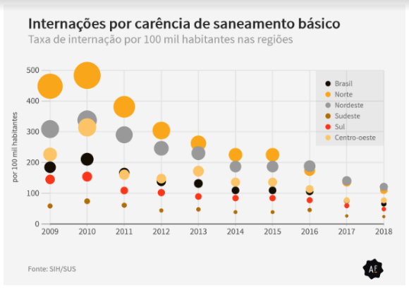

1. O que representa o tamanho das bolinhas no gráfico?
2. Qual região tem as menores taxas de internação? Você acha que isso acontece por algum motivo? Se sim, qual?
3. Com base no gráfico, o que você percebeu sobre o Saneamento Básico da região Nordeste?

**Rubrica:**

|  |  |  |  |
| --- | --- | --- | --- |
| Parte | Pergunta | Tarefa | Respostas válidas |
| A. | O que representa o tamanho das bolinhas no gráfico? | Identificar o significado de um elemento gráfico | Respondeu alguma das respostas abaixo ou uma variante:  “a taxa/qtd de pessoas internadas”;   “a taxa/qtd de pessoas internadas por 100 mil hab.”;  “a taxa/qtd de pessoas internadas por carência de saneamento básico por 100 mil hab.”;  “o mesmo que o eixo Y/horizontal”. |
| B. | Qual região tem as menores taxas de internação? | Extrair informação específica a partir de um elemento gráfico | Respondeu exatamente:  “Sudeste” |
| B. | Você acha que isso acontece por algum motivo? | Elaborar uma hipótese verificável | Respondeu algo que possa ser medido com experimentos ou coleta de dados. Exemplos:  “há mais investimento em saúde/saneamento”;  “as pessoas se cuidam mais”;  “há menos pessoas lá”. |
| C. | Com base no gráfico, o que você percebeu sobre o Saneamento Básico da região Nordeste? | Extrair informações em geral a partir de um elemento gráfico | Em relação à taxa de internações, respondeu alguma das respostas abaixo ou uma variante:  “tendeu a cair”;  “oscilou e caiu”;  “passou a ser a maior do Brasil”;  “se manteve como uma das mais altas do Brasil”.  OU  Em relação ao saneamento básico, respondeu alguma das respostas abaixo ou uma variante:  “melhorou um pouco, mas menos que as outras regiões”; |